TRƯỜNG ĐẠI HỌC CẦN THƠ

**KHOA CÔNG NGHỆ THÔNG TIN & TRUYỀN THÔNG**



**LUẬN VĂN TỐT NGHIỆP ĐẠI HỌC**

**NGÀNH HỆ THỐNG THÔNG TIN**

**Đề tài**

**XÂY DỰNG HỆ THỐNG QUẢN LÝ  
KÊ KHAI QUY MÔ GIẢNG DẠY  
TRƯỜNG TRUNG HỌC PHỔ THÔNG**

**Sinh viên: Nguyễn Hoàng Phúc**

**Mã số: B2110024**

**Khóa: K47**

**Cần Thơ, 08/2025**

TRƯỜNG ĐẠI HỌC CẦN THƠ

**KHOA CÔNG NGHỆ THÔNG TIN & TRUYỀN THÔNG**

**LUẬN VĂN TỐT NGHIỆP ĐẠI HỌC**

**NGÀNH HỆ THỐNG THÔNG TIN**

**Đề tài**

**XÂY DỰNG HỆ THỐNG QUẢN LÝ  
KÊ KHAI QUY MÔ GIẢNG DẠY  
TRƯỜNG TRUNG HỌC PHỔ THÔNG**

**Người hướng dẫn**

**ThS. Phan Tấn Tài**

**Sinh viên: Nguyễn Hoàng Phúc**

**Mã số: B2110024**

**Khóa: K47**

**Cần Thơ, 08/2025**

**LỜI CẢM ƠN**

Em xin gửi lời tri ân sâu sắc đến toàn thể quý Thầy, Cô trong Trường Công nghệ Thông tin và Truyền thông, đặc biệt là quý Thầy, Cô thuộc Khoa Hệ thống Thông tin – những người đã tận tâm giảng dạy, truyền đạt kiến thức quý báu và luôn tạo điều kiện thuận lợi cho em trong suốt quá trình học tập và rèn luyện tại nhà trường.

Em đặc biệt bày tỏ lòng biết ơn đến Thầy ThS. Phan Tấn Tài – người đã luôn đồng hành, tận tình hướng dẫn, góp ý và hỗ trợ em trong suốt quá trình thực hiện đề tài, giúp em hoàn thành tốt luận văn tốt nghiệp với tất cả khả năng của mình.

Em cũng xin trân trọng cảm ơn Thầy TS. Nguyễn Minh Khiêm và Cô ThS. Nguyễn Thị Thanh Hiền – những giảng viên đã nhận lời phản biện, đưa ra nhiều ý kiến quý giá để em có thể hoàn thiện đề tài một cách tốt hơn.

Trong suốt quá trình thực hiện luận văn, em đã nỗ lực hết mình để hoàn thành đề tài một cách tốt nhất có thể. Tuy nhiên, do giới hạn về kiến thức và kinh nghiệm thực tiễn, chắc chắn sẽ không tránh khỏi những thiếu sót. Em rất mong nhận được sự cảm thông, góp ý của quý Thầy, Cô để em có thể rút ra nhiều bài học quý giá, từ đó tiếp tục hoàn thiện bản thân.

Em kính chúc quý Thầy, Cô, gia đình và bạn bè luôn dồi dào sức khỏe, hạnh phúc và thành công trong cuộc sống.

Trân trọng!

*Cần Thơ, ngày 19 tháng 08 năm 2025*

*Tác giả*

*Nguyễn Hoàng Phúc*

**TÓM TẮT**

Hiện nay, chủ trương của Đảng và Nhà nước là số hoá trong quản lý hành chính, y tế, viễn thông, giao thông,... và trong lĩnh vực giáo dục.

Trong bối cảnh công nghệ thông tin đã tác động sâu sắc đến nhiều lĩnh vực và trở thành một phần không thể thiếu trong công việc cũng như đời sống hằng ngày. ~~Tuy nhiên~~, Số hoá trong lĩnh vực y tế, giao thông, quản lý hành chính và trong lĩnh vực giáo dục - lĩnh vực đóng vai trò then chốt trong việc đào tạo nhân lực cho sự phát triển đất nước – hiện vẫn chưa có nhiều hệ thống phần mềm chuyên biệt phục vụ công tác quản lý, giám sát và đánh giá hoạt động giảng dạy. Phần lớn các trường trung học phổ thông vẫn đang sử dụng các công cụ cơ bản như Excel, Google Sheet vốn thiếu tính chuyên môn, tự động hoá và khả năng liên kết dữ liệu. Trước thực trạng đó, nhu cầu xây dựng một hệ thống phần mềm quản lý giảng dạy chuyên biệt, đồng bộ và thân thiện với người dùng là hết sức cấp thiết.

Vấn đề => Giới thiệu đề tài => Cải thiện

Quản lý quy mô giảng dạy, kê khai quá trình giảng dạy là các công việc cốt lõi, ảnh hưởng trực tiếp đến việc xét thi đua và thành tích của giáo viên. Vì vậy, đề tài “**Xây dựng hệ thống quản lý kê khai quy mô giảng dạy trường trung học phổ thông**” được đề xuất thực hiện. Đề tài tập trung nghiên cứu và xây dựng hệ thống quản lý kê khai quy mô giảng dạy cho trường trung học phổ thông với các chức năng chính là: quản lý xin nghỉ phép cho giáo viên, kê khai quy mô giảng dạy cá nhân, sắp xếp thời khoá biểu.

Phương pháp thực hiện gồm khảo sát thực tế hoạt động giảng dạy tại trường, phân tích yêu cầu hệ thống, thiết kế cơ sở dữ liệu và quy trình xử lý nghiệp vụ. Hệ thống sẽ được phát triển theo hướng là một ứng dụng web, được viết bằng HTML, CSS, JavaScript, phát triển trong môi trường NodeJS, dùng hệ trị cơ sở dữ liệu MySQL để lưu trữ dữ liệu.

Đề tài góp phần xây dựng một công cụ hỗ trợ thiết thực cho các trường trung học phổ thông trong công tác quản lý chuyên môn giảng dạy, phù hợp với xu hướng chuyển đổi số trong giáo dục hiện nay. Đồng thời, đề tài cũng là tiền đề để mở rộng thêm các chức năng quản lý chuyên sâu hơn trong tương lai như đánh giá giảng dạy, phân tích hiệu suất hoặc kết nối dữ liệu toàn trường.

***Từ khóa***: kê khai quy mô, quản lý quy mô giảng dạy

**ABSTRACT**

In the context of the Fourth Industrial Revolution, information technology has profoundly impacted various fields and become an indispensable part of both work and daily life. However, in the field of education—a sector that plays a crucial role in training human resources for national development—there is still a lack of specialized software systems for managing, monitoring, and evaluating teaching activities. Most high schools continue to rely on basic tools such as Excel and Google Sheets, which lack professional features, automation, and data connectivity. Faced with this situation, the development of a specialized, integrated, and user-friendly teaching management system is highly necessary.

Managing teaching workloads and reporting teaching activities are core tasks that directly affect the evaluation and recognition of teachers’ achievements. Therefore, the project titled “**Developing a Teaching Workload Management System for High Schools**” is proposed. The project focuses on researching and building a system to manage the teaching workload in high schools, with key functions including: managing teachers’ leave requests, reporting individual teaching workloads, and scheduling timetables.

The implementation method includes conducting surveys on actual teaching activities at schools, analyzing system requirements, designing the database, and defining business process workflows. The system will be developed as a web application using HTML, CSS, and JavaScript, built in a NodeJS environment, and utilizing MySQL as the database management system.

This project contributes to the development of a practical tool to assist high schools in managing teaching-related activities, aligning with the current trend of digital transformation in education. At the same time, it lays the foundation for expanding into more advanced features in the future, such as teaching performance evaluation, efficiency analysis, or full-school data integration.

***Keywords***: teaching workload declaration, teaching workload management

**MỤC LỤC**

CHƯƠNG 1. GIỚI THIỆU 1

1.1. Đặt vấn đề 1

1.2. Các nghiên cứu liên quan 1

1.3. Mục tiêu đề tài 2

1.4. Đối tượng và phạm vi đề tài 2

1.4.1. Đối tượng nghiên cứu 2

1.4.2. Phạm vi nghiên cứu 2

1.5. Nội dung đề tài 2

1.6. Những đóng góp chính của đề tài 3

1.7. Bố cục của luận văn 3

1.8. Tổng kết chương 3

CHƯƠNG 2. MÔ TẢ BÀI TOÁN 4

2.1. Mô tả chi tiết bài toán 4

2.2. Hướng tiếp cận giải quyết của đề tài 4

2.2.1. Tiếp cận theo mô hình hướng đối tượng 4

2.2.2. Tiếp cận theo mô hình thực thể quan hệ 5

2.3. Tổng kết chương 5

CHƯƠNG 3. THIẾT KẾ VÀ CÀI ĐẶT GIẢI PHÁP 6

3.1. Kiến trúc tổng quát hệ thống 6

3.2. Xây dựng các mô hình 6

3.2.1. Mô hình dữ mức quan niệm (CDM) 6

3.2.2. Mô hình dữ liệu mức luận lý (LDM) 8

3.2.3. Mô hình dữ liệu mức vật lý (PDM) 13

3.2.4. Sơ đồ phân cấp chức năng 13

3.2.5. Lưu đồ dòng dữ liệu (DFD) 13

3.3. Giải pháp cài đặt 13

3.4. Tổng kết chương 14

CHƯƠNG 4. KIỂM THỬ VÀ ĐÁNH GIÁ 15

4.1. Kịch bản kiểm thử 15

4.1.1. Kiểm thử chức năng Xin nghỉ do Giáo viên thực hiện 15

4.1.2. Kiểm thử chức năng Xem kê khai do Giáo viên thực hiện 16

4.1.3. Kiểm thử chức năng Xếp thời khoá biểu do Hiệu phó chuyên môn thực hiện 16

4.1.4. Kiểm thử chức năng Thêm giáo viên do Hiệu phó chuyên môn thực hiện 16

4.1.5. Kiểm thử chức năng Phân quyền do Quản trị hệ thống thực hiện 16

4.2. Kết quả kiểm thử 16

4.2.1. Kết quả kiểm thử chức năng Xin nghỉ do Giáo viên thực hiện 16

4.2.2. Kết quả kiểm thử chức năng Xem kê khai do Giáo viên thực hiện 24

4.2.3. Kết quả kiểm thử chức năng Xếp thời khoá biểu do Hiệu phó chuyên môn thực hiện 28

4.2.4. Kết quả kiểm thử chức năng Thêm giáo viên do Hiệu phó chuyên môn thực hiện 29

4.2.5. Kết quả kiểm thử chức năng Phân quyền do Quản trị hệ thống thực hiện 30

4.3. Tổng kết chương 30

CHƯƠNG 5. KẾT LUẬN VÀ HƯỚNG PHÁT TRIỂN 31

5.1. Kết luận 31

5.1.1. Kết quả đạt được 31

5.1.2. Hạn chế 31

5.2. Hướng phát triển 31

TÀI LIỆU THAM KHẢO 32

PHỤ LỤC 33

**DANH MỤC HÌNH**

**Hình 3.1**: Framework của mô hình DMF [3] 4

**DANH MỤC BẢNG**

**Bảng 3.1**: Phân bố dữ liệu của các đơn vị đào tạo 4

**DANH MỤC TỪ CHUYÊN NGÀNH**

|  |  |
| --- | --- |
| **Viết tắt** | **Giải thích** |
| CDM | Mô hình dữ liệu mức quan niệm (Conceptual Data Model) |
| LDM | Mô hình dữ liệu mức luận lý (Logical Data Model) |
| PDM | Mô hình dữ liệu mức vật lý (Physical Data Model) |
| DFD | Sơ đồ luồng dữ liệu (Data Flow Diagram) |
| CSDL | Cơ sở dữ liệu |

# GIỚI THIỆU



## Đặt vấn đề

Cuộc cách mạng công nghiệp 4.0 đã và đang làm thay đổi mạnh mẽ cách con người sống, làm việc và học tập. Trong bối cảnh đó, công nghệ thông tin không chỉ đóng vai trò là công cụ hỗ trợ mà còn là nền tảng cốt lõi thúc đẩy quá trình chuyển đổi số trên mọi lĩnh vực, đặc biệt là giáo dục – lĩnh vực có ảnh hưởng trực tiếp đến chất lượng nguồn nhân lực và sự phát triển bền vững của quốc gia.

Tuy nhiên, mặc dù nhận thức được tầm quan trọng của việc ứng dụng công nghệ vào công tác giảng dạy và quản lý giáo dục, thực tế cho thấy hầu hết các trường trung học phổ thông hiện nay vẫn đang sử dụng các phương pháp truyền thống hoặc các công cụ văn phòng cơ bản như Excel hay Google Sheet để quản lý hoạt động giảng dạy. Các công cụ này tuy dễ sử dụng nhưng lại thiếu tính chuyên biệt, không đảm bảo được tính tự động hóa, khả năng đồng bộ hóa dữ liệu cũng như năng lực phân tích và đánh giá hệ thống. Điều này dẫn đến việc theo dõi, thống kê và giám sát quá trình giảng dạy gặp nhiều khó khăn, dễ xảy ra sai sót và tốn kém nguồn lực.

Đặc biệt trong bối cảnh giáo viên ngày càng phải kiêm nhiệm nhiều vai trò khác nhau, việc quản lý khối lượng công việc, phân công giảng dạy, theo dõi việc xin nghỉ, dạy thay… càng trở nên phức tạp. Nếu không có một hệ thống phần mềm chuyên biệt hỗ trợ, nhà trường rất khó đảm bảo tính minh bạch, công bằng và hiệu quả trong quản lý đội ngũ giảng dạy.

Trước thực trạng đó, việc xây dựng một hệ thống phần mềm quản lý công tác giảng dạy có khả năng tích hợp các chức năng như quản lý lịch dạy, xử lý đơn xin nghỉ phép, phân công giảng dạy thay thế, thống kê đánh giá hiệu quả giảng dạy,... trở nên cấp thiết hơn bao giờ hết. Một hệ thống được thiết kế đồng bộ, dễ sử dụng và phù hợp với đặc thù của bậc trung học phổ thông không chỉ giúp giảm tải công việc hành chính cho giáo viên và ban giám hiệu mà còn góp phần nâng cao chất lượng quản lý, hướng đến một môi trường giáo dục hiện đại, minh bạch và hiệu quả.

## Các nghiên cứu liên quan

Qua quá trình nghiên cứu về ứng dụng công nghệ thông tin trong quản lý giáo dục, được biết là có một

SMAS [1] là sổ liên lạc điện tử đến từ tập đoàn Viettel giúp kết nối nhà trường với phụ huynh học sinh, giúp giáo viên và phụ huynh có thể trao đổi ngay trên ứng dụng với mục đích nâng cao chất lượng dạy và học của con trẻ. Tuy nhiên, SMAS chủ yếu tập trung quản lý điểm, quản lý học sinh, không tập trung nhiều vào quản lý quy mô giảng dạy của giáo viên.

OLM TKB [2] là ứng dụng web được phát triển bởi nền tảng giáo dục số OLM. OLM TKB cung cấp chức năng sắp thời khoá biểu cho giáo viên, với đồ hoạ đẹp và giao diện dễ sử dụng. Dẫu vậy, OLM TKB chỉ tập trung vào sắp thời khoá biểu, không có đầy đủ chức năng để quản lý quy mô giảng dạy của giáo viên.

## Mục tiêu đề tài

Mục tiêu chính của đề tài Xây dựng hệ thống quản lý kê khai quy mô giảng dạy trường trung học phổ thông là xây dựng một hệ thống trong đó quản lý kê khai quy mô của giáo viên, quản lý thời khoá biểu.

## Đối tượng và phạm vi đề tài

### Đối tượng nghiên cứu

Đối tượng nghiên cứu của đề tài là các quy trình nghiệp vụ quản lý kê khai quy mô giảng dạy của giáo viên.

### Phạm vi nghiên cứu

Nghiên cứu và xây dựng Hệ thống quản lý kê khai quy mô giảng dạy trường trung học phổ thông. Đề tài được xây dựng dựa trên 3 phân hệ: quản lý cấp tổ bộ môn, quản lý cấp trường và quản trị hệ thống.

Hệ thống sẽ được phát triển trên nền Web thay vì phát triển trên ứng dụng nhằm tạo điều kiện thuận lợi cho người dùng có thể truy cập ngay vào hệ thống khi cần thiết mà chỉ cần kết nối mạng qua máy tính.

## Nội dung đề tài

Đề tài tập trung thực hiện các nội dung sau:

* Phân tích yêu cầu của hệ thống quản lý kê khai quy mô giảng dạy trường trung học phổ thông. Trong đó, cần tìm hiểu các nghiệp vụ sau:
* Tìm hiểu quy trình xin nghỉ phép
* Tìm hiểu quy trình kê khai quy mô giảng dạy
* Tìm hiểu quy trình sắp xếp thời khoá biểu
* Thiết kế thành phần dữ liệu cho hệ thống, gồm các mô hình dữ liệu mức quan niệm, mô hình dữ liệu mức luận lý, mô hình dữ liệu mức vật lý.
* Thiết kế thành phần xử lý cho hệ thống, gồm có lưu đồ dòng dữ liệu và sơ đồ chức năng.
* Phát triển ứng dụng quản lý kê khai quy mô giảng dạy trường trung học phổ thông dựa trên thành phần dữ liệu và thành phần xử lý đã được thiết kế.
* Tiến hành kiểm thử và ghi nhận đánh giá các kết quả đạt được, qua đó đề xuất các phương hướng phát triển.

## Những đóng góp chính của đề tài

Thiết kế một cơ sở dữ liệu để quản lý kê khai quy mô giảng dạy của giáo viên. Đề xuất một hệ thống quản lý kê khai quy mô giảng dạy của giáo viên.

## Bố cục của luận văn

Bố cục của luận văn gồm 5 chương như sau:

Chương 1: Phần giới thiệu bao gồm các nội dung: đặt vấn đề, các nghiên cứu liên quan, mục tiêu đề tài, đối tượng và phạm vi nghiên cứu, nội dung đề tài, những đóng góp chính của đề tài, bố cục của luận văn.

Chương 2: Phần mô tả bài toán bao gồm các nội dung: mô tả chi tiết bài toán, hướng tiếp cận giải quyết của đề tài.

Chương 3: Phần thiết kế và cài đặt giải pháp bao gồm các nội dung: kiến trúc tổng quát hệ thống, xây dựng các mô hình, giải pháp cài đặt.

Chương 4: Phần kiểm thử và đánh giá bao gồm các nội dung: kịch bản kiểm thử, kết quả kiểm thử.

Chương 5: Phần kết luận và hướng phát triển bao gồm các nội dung: kết luận, hướng phát triển.

## Tổng kết chương

Các nội dung đã được trình bày trong chương này là: đặt vấn đề, các nghiên cứu liên quan, mục tiêu đề tài, nội dung đề tài, những đóng góp chính của đề tài và bố cục của luận văn.

# MÔ TẢ BÀI TOÁN



## Mô tả chi tiết bài toán

Một trường THPT cần quản lý các khối, lớp học, giáo viên và một số hoạt động chuyên môn của nhà trường. Mỗi khối có một mã khối duy nhất (ví dụ: mã khối là 10, 11 và 12). Mỗi lớp học có mã lớp riêng biệt và tên lớp. Mỗi lớp học chỉ thuộc một khối và một năm học, một khối có nhiều lớp, một năm học cũng có nhiều lớp. Mỗi năm học có ghi năm học riêng biệt, số tiết chuẩn, ngày bắt đầu và ngày kết thúc. Mỗi lớp do một giáo viên chủ nhiệm và một giáo viên có thể không chủ nhiệm hay chủ nhiệm nhiều lớp.

Mỗi môn học có mã môn học và tên môn học, mỗi một khối và một môn học có quy định số tiết giảng dạy trên tuần. Mỗi lớp và mỗi môn học được phân công cho một giáo viên dạy duy nhất. Mỗi giáo viên có một mã giáo viên, họ tên, ngày sinh, giới tính, địa chỉ, số điện thoại và email. Mỗi giáo viên thuộc một tổ bộ môn duy nhất, một tổ bộ môn có nhiều giáo viên. Mỗi tổ bộ môn có mã và tên tổ bộ môn. Mỗi tổ bộ môn được giao nhiệm vụ dạy một hay nhiều môn học và một môn học chỉ do một tổ bộ môn giảng dạy.

Nhà trường cần quản lý chức vụ của giáo viên theo từng năm học, giáo viên có thể không có hay có nhiều chức vụ khác nhau trong một năm; mỗi chức vụ có mã chức vụ, tên chức vụ và số tiết miễn trên tuần do đảm nhiệm chức vụ. Bên cạnh đó, cần quản lý việc kiêm nhiệm các nhiệm vụ khác của giáo viên theo từng năm, mỗi giáo viên có thể kiêm nhiệm nhiều nhiệm vụ; mỗi nhiệm vụ có mã nhiệm vụ, tên nhiệm vụ và số tiết miễn trên tuần do kiêm nhiệm.

Thời khoá biểu sẽ bao gồm giáo viên dạy, môn học, lớp, năm học, học kỳ, ngày có thời khoá biểu đó, tiết bắt đầu, số tiết, tuần dạy, trạng thái hiện tại. Thời khoá biểu toàn trường sẽ do hiệu phó chuyên môn sắp. Nhà trường cần quản lý thời khoá biểu của giáo viên, mọi thao tác xin nghỉ, đăng ký dạy bù, chọn giáo viên dạy thay của giáo viên đều được thao tác trên thời khoá biểu.

UC

## Hướng tiếp cận giải quyết của đề tài

Đề tài có hai hướng tiếp cận chính: tiếp cận theo mô hình hướng đối tượng, tiếp cận theo mô hình thực thể quan hệ.

Ví dụ, nếu là đề tài liên quan đến HTTT quản lý thì tiếp cận theo mô hình nào như phương pháp hướng đối tượng, hay mô hình thực thể - quan hệ,…Các công nghệ giải quyết: ứng dụng Mobile, ứng dụng web,… Các frameworks có thể sử dụng,…

### Tiếp cận theo mô hình hướng đối tượng

Hướng tiếp cận theo mô hình hướng đối tượng (Object-Oriented Approach) là một phương pháp thiết kế và phát triển phần mềm dựa trên khái niệm “đối tượng” (object). Mỗi đối tượng đại diện cho một thực thể trong thế giới thực hoặc trong hệ thống, có thuộc tính và hành vi.

### Tiếp cận theo mô hình thực thể quan hệ

Hướng tiếp cận theo mô hình thực thể - quan hệ (ER) là một phương pháp được sử dụng rộng rãi trong phân tích và thiết kế cơ sở dữ liệu, nhằm mô tả cấu trúc dữ liệu của hệ thống thông qua các thực thể (entity) và mối quan hệ (relationship) giữa chúng.

Dựa vào đặc điểm của hai hướng tiếp cận, dễ dàng nhận thấy hướng tiếp cận theo mô hình thực thể quan hệ có ưu điểm vượt trội so với hướng tiếp cận theo mô hình hướng đối tượng. Vì vậy, đề tài chọn đi theo hướng tiếp cận theo mô hình thực thể - quan hệ.

## Tổng kết chương

Các nội dung đã được trình bày trong chương này là: mô tả chi tiết bài toán, hướng tiếp cận giải quyết vấn đề.

# THIẾT KẾ VÀ CÀI ĐẶT GIẢI PHÁP



## Kiến trúc tổng quát hệ thống

Kiến trúc tổng quát hệ thống kê khai quy mô giảng dạy trường trung học phổ thông được trình bày trong hình 3.1.

Diễn giải ra

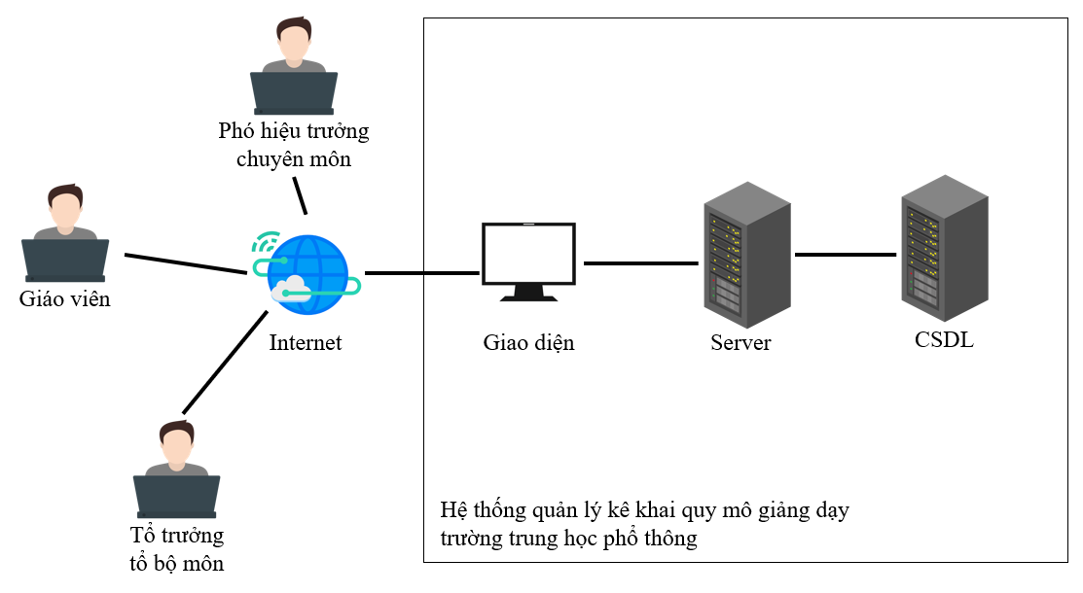

**Hình 3.1**: Kiến trúc tổng quát

## Xây dựng các mô hình

Các mô hình CDM, DFD, CNN, LSTM,… trình bày ở phần này.

### Mô hình dữ mức quan niệm (CDM)

Mô hình dữ liệu mức quan niệm mô tả: thông tin giáo viên, thông tin chức vụ, nhiệm vụ, thông tin lớp, thông tin môn học, thông tin học kỳ, năm học, thời khoá biểu, thông tin phân công giảng dạy.

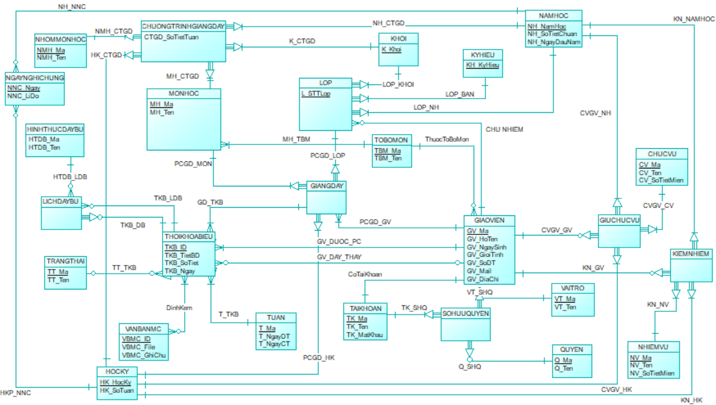

**Hình 3.2**: Conceptual Data Model

### Mô hình dữ liệu mức luận lý (LDM)

* HOCKY (**HK_HocKy**, HK_SoTuan)

Mỗi học kỳ lưu học kỳ, số tuần của học kỳ đó.

* NAMHOC (**NH_NamHoc**, NH_SoTietChuan, NH_NgayDauNam)

Mỗi năm học lưu năm học, số tiết chuẩn và ngày đầu năm của năm học.

* NGAYNGHICHUNG (**NNC_Ngay**, NNC_LiDo, *HK_HocKy*, *NH_NamHoc*)

Mỗi ngày nghỉ chung lưu ngày nghỉ, lí do nghỉ, học kỳ, năm học.

* TOBOMON (**TBM_Ma**, TBM_Ten)

Mỗi tổ bộ môn lưu mã bộ môn, tên bộ môn.

* MONHOC (**M_Ma**, M_Ten, *TBM_Ma*)

Mỗi môn học lưu mã môn học, tên môn học, mã tổ bộ môn.

* GIAOVIEN (**GV_Ma**, GV_HoTen, GV_NgaySinh, GV_GioiTinh, GV_SoDT, GV_Mail, GV_DiaChi, *TBM_Ma*)

Mỗi giáo viên lưu mã giáo viên, họ tên giáo viên, ngày sinh, giới tính, số điện thoại, mail, địa chỉ, mã tổ bộ môn.

* TAIKHOAN (**TK_Ma**, TK_Ten, TK_MatKhau, *GV_Ma*)

Mỗi tài khoản lưu mã tài khoản, tên tài khoản, mật khẩu, mã giáo viên.

* VAITRO (**VT_Ma**, VT_Ten)

Mỗi vai trò lưu mã vai trò, tên vai trò.

* QUYEN (**Q_Ma**, Q_Ten)

Mỗi quyền lưu mã quyền, tên quyền.

* SOHUUQUYEN (***TK_Ma***, ***VT_Ma***, ***Q_Ma***)

Mỗi bản ghi sở hữu quyền lưu mã tài khoản, mã vai trò, mã quyền.

* CHUCVU (**CV_Ma**, CV_Ten, CV_SoTietMien)

Mỗi chức vụ lưu mã chức vụ, tên chức vụ, số tiết miễn của chức vụ.

* GIUCHUCVU (***GV_Ma***, ***CV_Ma***, ***HK_HocKy***, ***NH_NamHoc***)

Mỗi bản ghi giữ chức vụ lưu mã giáo viên, mã chức vụ, học kỳ, năm học.

* NHIEMVU (**NV_Ma**, NV_Ten, NV_SoTietMien)

Mỗi nhiệm vụ lưu mã nhiệm vụ, tên nhiệm vụ, số tiết miễn của nhiệm vụ.

* KIEMNHIEM (***GV_Ma***, ***NV_Ma***, ***HK_HocKy***, ***NH_NamHoc***)

Mỗi bản ghi kiêm nhiệm lưu mã giáo viên, mã nhiệm vụ, học kỳ, năm học.

* KHOI (**K_Khoi**)

Mỗi khối lưu khối.

* KYHIEU (**KH_KyHieu**)

Mỗi ký hiệu lưu ký hiệu.

* LOP (**L_STTLop**, ***K_Khoi***, ***KH_KyHieu***, ***NH_NamHoc***, *GV_Ma*)

Mỗi lớp lưu số thứ tự lớp, khối, ký hiệu, năm học, mã giáo viên chủ nhiệm.

* NHOMMONHOC (**NMH_Ma**, NMH_Ten)

Mỗi nhóm môn học lưu mã nhóm môn học, tên nhóm môn học.

* GIANGDAY (*GV_Ma*, ***M_Ma***, ***L_STTLop***, ***K_Khoi***, ***KH_KyHieu***, ***NH_NamHoc***, ***HK_HocKy***)

Mỗi bản ghi giảng dạy lưu mã giáo viên, mã môn, số thứ tự lớp, khối, ký hiệu, năm học, học kỳ.

* TRANGTHAI (**TT_Ma**, TT_Ten)

Mỗi trạng thai lưu mã trạng thái, tên trạng thái.

* TUAN (**T_Ma**, T_NgayDT, T_NgayKT)

Mỗi tuần lưu mã tuần, ngày đầu tuần, ngày cuối tuần.

* CHUONGTRINHGIANGDAY (***NMH_Ma***, ***M_Ma***, ***K_Khoi***, ***HK_HocKy***, ***NH_NamHoc***, CTGD_SoTietTuan)

Mỗi chương trình giảng dạy lưu mã nhóm môn học, mã môn học, khối, học kỳ, nam học, số tiết trong một tuần.

* THOIKHOABIEU (**TKB_ID**, *GV_Ma*, *GV_DayThay*, *M_Ma*, *L_STTLop*, *K_Khoi*, *KH_KyHieu*, *NH_NamHoc*, *HK_HocKy*, TKB_Ngay, TKB_TietBD, TKB_SoTiet, *T_Ma*, *TT_Ma*)

Mỗi thời khoá biểu lưu ID thời khoá biểu, mã giáo viên, mã giáo viên dạy thay, mã môn học, số thứ tự lớp, khối, ký hiệu, năm học, học kỳ, ngày, tiết bắt đầu, số tiết, mã tuần, mã trạng thái.

* VANBANMC (**VBMC_ID**, VBMC_File, VBMC_GhiChu)

Mỗi văn bản minh chứng lưu ID văn bản minh chứng, file, ghi chú.

* DINHKEM (***VBMC_ID***, ***TKB_ID***)

Mỗi bản ghi đính kèm lưu ID văn bản minh chứng, ID thời khoá biểu.

* HINHTHUCDAYBU (**HTDB_Ma**, HTDB_Ten)

Mỗi hình thức dạy bù lưu mã hình thức dạy bù, tên hình thức dạy bù.

* LICHDAYBU (***TKB_ID***, *TKB_ID_DayBu*, *HTDB_ID*)

Mỗi lịch dạy bù lưu ID thời khoá biểu, ID thời khoá biểu dạy bù, hình thức dạy bù.

Các ràng buộc tham chiếu được trình bày trong bảng 3.1

**Bảng 3.1**: Ràng buộc tham chiếu

|  |  |  |  |
| --- | --- | --- | --- |
| S T T | Bảng con (Reference table) |  | Bảng cha (Primary table) |
| 1 | NGAYNGHICHUNG (HK_HocKy) | → | HOCKY (HK_HocKy) |
| 2 | NGAYNGHICHUNG (NH_NamHoc) | → | NAMHOC (NH_NamHoc) |
| 3 | MONHOC (TBM_Ma) | → | TOBOMON (TBM_Ma) |
| 4 | GIAOVIEN (TBM_Ma) | → | TOBOMON (TBM_Ma) |
| 5 | TAIKHOAN (GV_Ma) | → | GIAOVIEN (GV_Ma) |
| 6 | SOHUUQUYEN (TK_Ma) | → | TAIKHOAN (TK_Ma) |
| 7 | SOHUUQUYEN (VT_Ma) | → | VAITRO (VT_Ma) |
| 8 | SOHUUQUYEN (Q_Ma) | → | QUYEN (Q_Ma) |
| 9 | GIUCHUCVU (CV_Ma) | → | CHUCVU (CV_Ma) |
| 10 | GIUCHUCVU (GV_Ma) | → | GIAOVIEN (GV_Ma) |
| 11 | GIUCHUCVU (NH_NamHoc) | → | NAMHOC (NH_NamHoc) |
| 12 | GIUCHUCVU (HK_HocKy) | → | HOCKY (HK_HocKy) |
| 13 | KIEMNHIEM (NV_Ma) | → | NHIEMVU (NV_Ma) |
| 14 | KIEMNHIEM (GV_Ma) | → | GIAOVIEN (GV_Ma) |
| 15 | KIEMNHIEM (NH_NamHoc) | → | NAMHOC (NH_NamHoc) |
| 16 | KIEMNHIEM (HK_HocKy) | → | HOCKY (HK_HocKy) |
| 17 | LOP (K_Khoi) | → | KHOI (K_Khoi) |
| 18 | LOP (KH_KyHieu) | → | KYHIEU (KH_KyHieu) |
| 19 | LOP (NH_NamHoc) | → | NAMHOC (NH_NamHoc) |
| 20 | LOP (GV_Ma) | → | GIAOVIEN (GV_Ma) |
| 21 | GIANGDAY (GV_Ma) | → | GIAOVIEN (GV_Ma) |
| 22 | GIANGDAY (M_Ma) | → | MONHOC (M_Ma) |
| 23 | GIANGDAY (L_STTLop) | → | LOP (L_STTLop) |
| 24 | GIANGDAY (K_Khoi) | → | LOP (K_Khoi) |
| 25 | GIANGDAY (KH_KyHieu) | → | LOP (KH_KyHieu) |
| 26 | GIANGDAY (NH_NamHoc) | → | LOP (NH_NamHoc) |
| 27 | GIANGDAY (HK_HocKy) | → | HOCKY (HK_HocKy) |
| 28 | CHUONGTRINHGIANGDAY (NMH_Ma) | → | NHOMMONHOC (NMH_Ma) |
| 29 | CHUONGTRINHGIANGDAY (M_MA) | → | MONHOC (M_Ma) |
| 30 | CHUONGTRINHGIANGDAY (K_Khoi) | → | KHOI (K_Khoi) |
| 31 | CHUONGTRINHGIANGDAY (HK_HocKy) | → | HOCKY (HK_HocKy) |
| 32 | CHUONGTRINHGIANGDAY (NH_NamHoc) | → | NAMHOC (NH_NamHoc) |
| 33 | THOIKHOABIEU (GV_Ma) | → | GIAOVIEN (GV_Ma) |
| 34 | THOIKHOABIEU (GV_DayThay) | → | GIAOVIEN (GV_Ma) |
| 35 | THOIKHOABIEU (M_Ma) | → | GIANGDAY (M_Ma) |
| 36 | THOIKHOABIEU (L_STTLop) | → | GIANGDAY (L_STTLop) |
| 37 | THOIKHOABIEU (K_Khoi) | → | GIANGDAY (K_Khoi) |
| 38 | THOIKHOABIEU (KH_KyHieu) | → | GIANGDAY (KH_KyHieu) |
| 39 | THOIKHOABIEU (NH_NamHoc) | → | GIANGDAY (NH_NamHoc) |
| 40 | THOIKHOABIEU (HK_HocKy) | → | GIANGDAY (HK_HocKy) |
| 41 | THOIKHOABIEU (T_Ma) | → | TUAN (T_Ma) |
| 42 | DINHKEM (VBMC_ID) | → | VANBANMC (VBMC_ID) |
| 43 | DINHKEM (TKB_ID) | → | THOIKHOABIEU (TKB_ID) |
| 44 | LICHDAYBU (TKB_ID) | → | THOIKHOABIEU (TKB_ID) |
| 45 | LICHDAYBU (TKB_ID_DayBu) | → | THOIKHOABIEU (TKB_ID) |
| 46 | LICHDAYBU (HTDB_ID) | → | HINHTHUCDAYBU (HTDB_ID) |

### Mô hình dữ liệu mức vật lý (PDM)

### Sơ đồ phân cấp chức năng

### Lưu đồ dòng dữ liệu (DFD)

## Giải pháp cài đặt

Hệ thống được xây dựng và triển khai dựa trên nền tảng NodeJS cùng các thư viện và công cụ hỗ trợ sau:

* Ngôn ngữ lập trình và môi trường chạy:
* NodeJS: môi trường chạy JavaScript phía máy chủ, giúp xử lý nhanh, bất đồng bộ
* Express: framework nhẹ cho NodeJS, hỗ trợ định nghĩa route, xử lý request/response và quản lý middleware.
* Giao diện và kết xuất nội dung: EJS (Embedded JavaScript Templates): công cụ template engine cho phép nhúng JavaScript vào HTML, giúp tạo giao diện động.
* Giao tiếp phía client – server:
* Axios: thư viện JavaScript hỗ trợ gửi và nhận dữ liệu từ server theo chuẩn RESTful API.
* CORS: middleware cho phép chia sẻ tài nguyên giữa các miền khác nhau, hỗ trợ truy cập API từ nhiều nguồn.
* Xử lý tệp và xuất tài liệu:
* Multer: middleware dùng để xử lý upload tệp từ phía client.
* docx: thư viện hỗ trợ tạo và xuất file Word (.docx) từ dữ liệu hệ thống.
* Cơ sở dữ liệu:
* MySQL: hệ quản trị cơ sở dữ liệu quan hệ (RDBMS) dùng để lưu trữ và quản lý dữ liệu của hệ thống.
* MySQL2: thư viện NodeJS hỗ trợ kết nối và thực thi truy vấn với hệ quản trị cơ sở dữ liệu MySQL.
* MySQL Workbench: công cụ trực quan để thiết kế cơ sở dữ liệu, viết truy vấn SQL, quản lý bảng và theo dõi dữ liệu.
* Môi trường cài đặt:
* Visual Studio Code: trình soạn thảo mã nguồn với hệ sinh thái khổng lồ, đủ để tích hợp Git, hỗ trợ cú pháp, gợi ý code thông minh, debug, làm việc với cơ sở dữ liệu và có thể đóng vai trò như một IDE.
* NodeJS: phiên bản 23.6.0
* Cơ sở dữ liệu được cài đặt trên MySQL Server và quản lý qua MySQL Workbench.
* Trình duyệt Chrome để chạy và kiểm tra giao diện.

## Tổng kết chương

Các nội dung đã được trình bày trong chương này là: kiến trúc tổng quát hệ thống, xây dựng các mô hình, giải pháp cài đặt

# KIỂM THỬ VÀ ĐÁNH GIÁ



## Kịch bản kiểm thử

### Kiểm thử chức năng Xin nghỉ do Giáo viên thực hiện

#### Mô tả chức năng

Giáo viên sử dụng chức năng này để đăng ký xin nghỉ phép. Sau khi nhập đầy đủ thông tin cần thiết, giáo viên chọn lưu tất cả và hệ thống sẽ lưu thông tin nghỉ phép của giáo viên xuống cơ sở dữ liệu.

#### Mô tả kịch bản kiểm thử

Bước 1: Giáo viên chọn “Xin nghỉ”.

Bước 2: Giáo viên nhập ngày bắt đầu và ngày kết thúc, chọn “Xác nhận”.

Bước 3: Giáo viên chọn ngày được hiển thị.

Bước 4: Giáo viên đổi trạng thái của buổi học sang “Nghỉ”.

Sau bước này, giáo viên cần chọn 1 trong 3 phương thức thay thế, bao gồm: Dạy bù, Dạy thay, Nghỉ có minh chứng, tương ứng với 3 kịch bản khác nhau.

##### Giáo viên chọn “Dạy bù”

Bước 5a: Giáo viên chọn “Dạy bù”.

Bước 6a: Giáo viên nhập ngày dạy bù, chọn tiết dạy bù, chọn hình thức dạy bù.

Bước 7a: Giáo viên chọn “Lưu tất cả”.

##### Giáo viên chọn “Dạy thay”

Bước 5b: Giáo viên chọn “Dạy thay”.

Bước 6b: Giáo viên chọn giáo viên dạy thay.

Bước 7b: Giáo viên chọn “Lưu tất cả”.

##### Giáo viên chọn “Nghỉ có minh chứng”

Bước 5c: Giáo viên chọn “Nghỉ có minh chứng”.

Bước 6c: Giáo viên chọn “Chọn file minh chứng”.

Bước 7c: Giáo viên tải file minh chứng lên trình duyệt.

Bước 8c: Giáo viên kéo file minh chứng vừa tải vào ô “Tải file minh chứng ở bên trái và kéo thả file minh chứng vào đây”.

Bước 9c: Giáo viên chọn “Lưu tất cả”.

Kết quả kiểm thử cần đạt của chức năng này là hệ thống lưu được thông tin xin nghỉ phép của giáo viên xuống CSDL.

### Kiểm thử chức năng Xem kê khai do Giáo viên thực hiện

#### Mô tả chức năng

Giáo viên sử dụng chức năng này để xem kê khai quy mô giảng dạy của cá nhân. Hệ thống sẽ tự động thống kê dựa trên dữ liệu từ CSDL và hiển thị lên màn hình. Giáo viên có thể tải thống kê (file .docx) nếu cần.

#### Mô tả kịch bản kiểm thử

Bước 1: Giáo viên chọn “Xem kê khai”.

Bước 2: Giáo viên chọn năm học, chọn tháng.

Kết quả kiểm thử cần đạt của chức năng này là hệ thống hiển thị lên màn hình thống kê kê khai quy mô giảng dạy của giáo viên trong năm học, tháng đã chọn.

### Kiểm thử chức năng Xếp thời khoá biểu do Hiệu phó chuyên môn thực hiện

//Đang hoàn thành

### Kiểm thử chức năng Thêm giáo viên do Hiệu phó chuyên môn thực hiện

#### Mô tả chức năng

Hiệu phó chuyên môn sử dụng chức năng này để quả lý danh sách giáo viên, thêm giáo viên vào CSDL.

#### Mô tả kịch bản kiểm thử

Bước 1: Hiệu phó chuyên môn chọn “Cập nhật giáo viên”.

Bước 2: Hiệu phó chuyên môn chọn “Thêm giáo viên”.

Bước 3: Hiệu phó chuyên môn nhập thông tin cá nhân của giáo viên vào form hiển thị.

Bước 4: Hiệu phó chuyên môn chọn “Lưu”.

Kết quả cần đạt của chức năng này là hệ thống thêm giáo viên mới vào CSDL.

### Kiểm thử chức năng Phân quyền do Quản trị hệ thống thực hiện

//Đang hoàn thành

## Kết quả kiểm thử

### Kết quả kiểm thử chức năng Xin nghỉ do Giáo viên thực hiện

Kết quả kiểm thử chức năng “Xin nghỉ” theo từng bước là:

Bước 1: Kết quả kiểm thử được thể hiện qua hình 4.1.

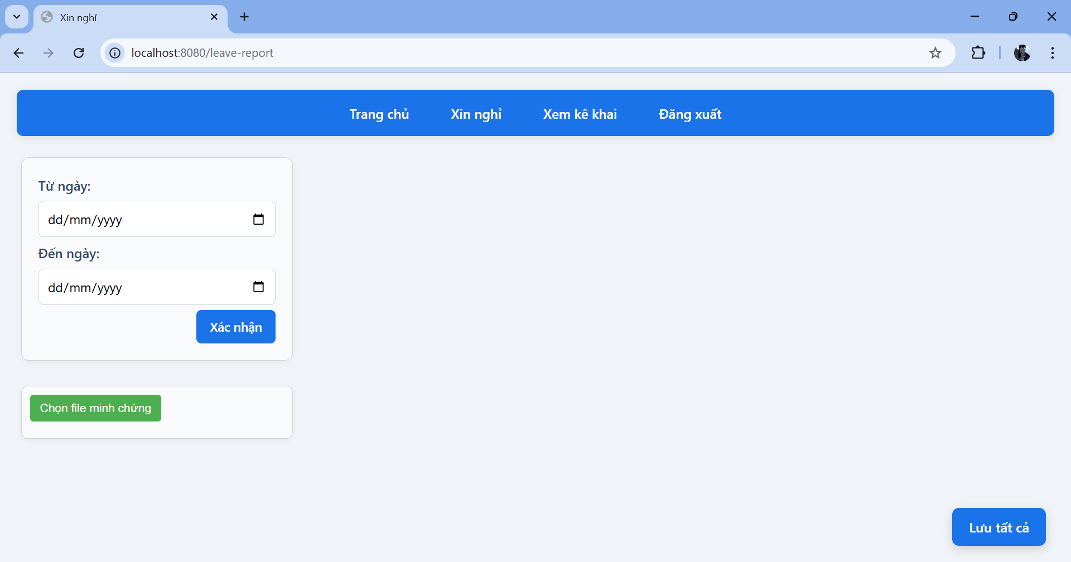

**Hình 4.1**: Kết quả kiểm thử bước 1 của chức năng "Xin nghỉ"

Bước 2: Kết quả kiểm thử được thể hiện qua hình 4.2.

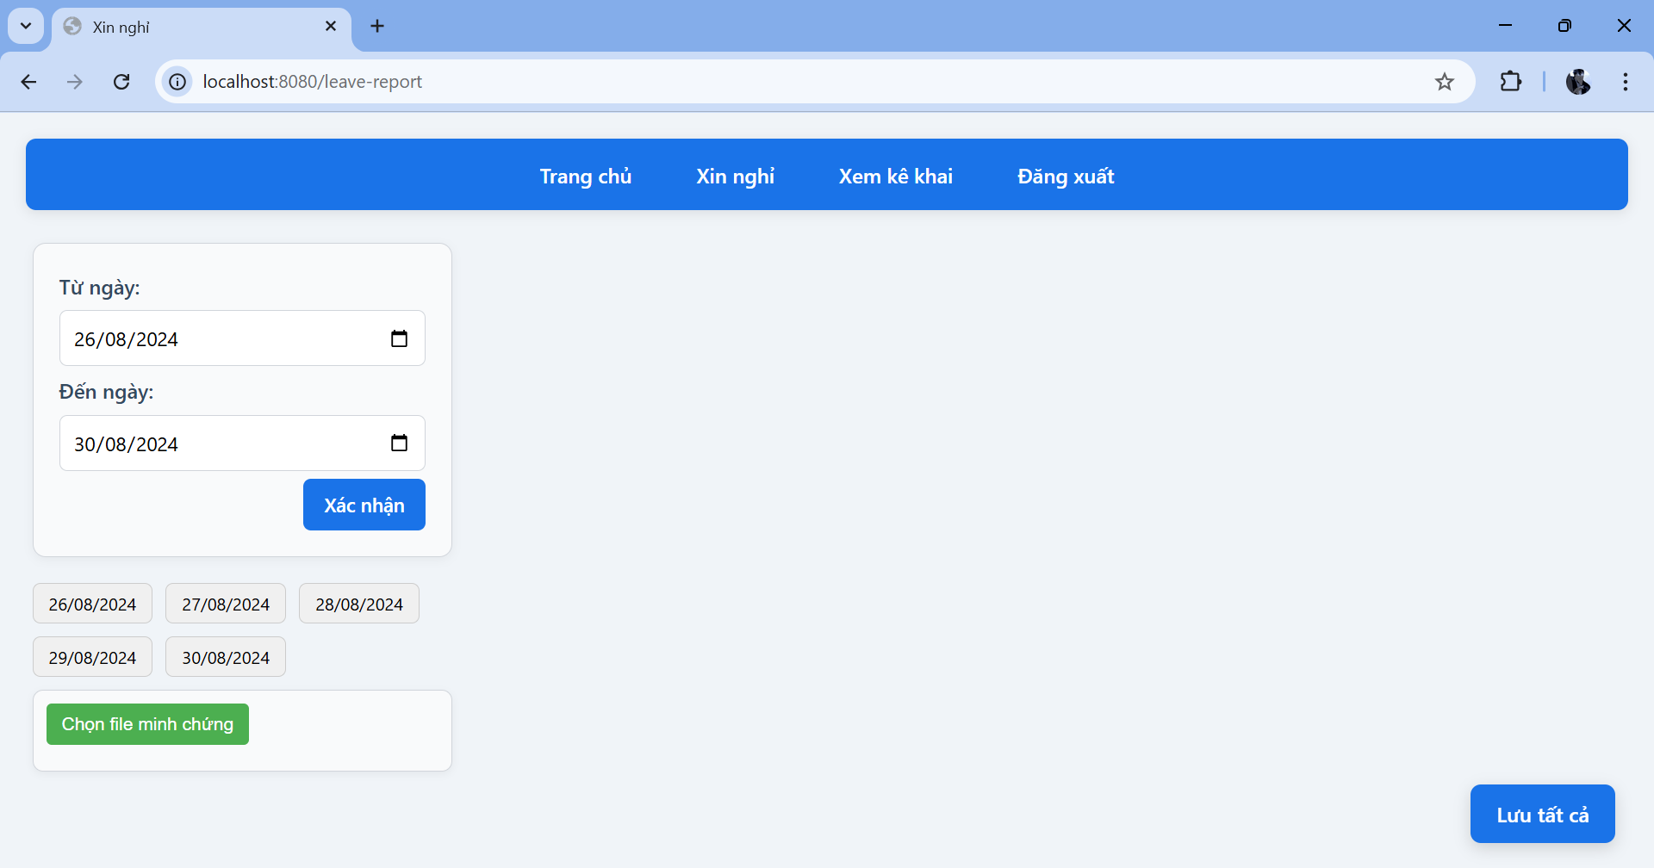

**Hình 4.2**: Kết quả kiểm thử bước 2 của chức năng "Xin nghỉ"

Bước 3: Kết quả kiểm thử được thể hiện qua hình 4.3.

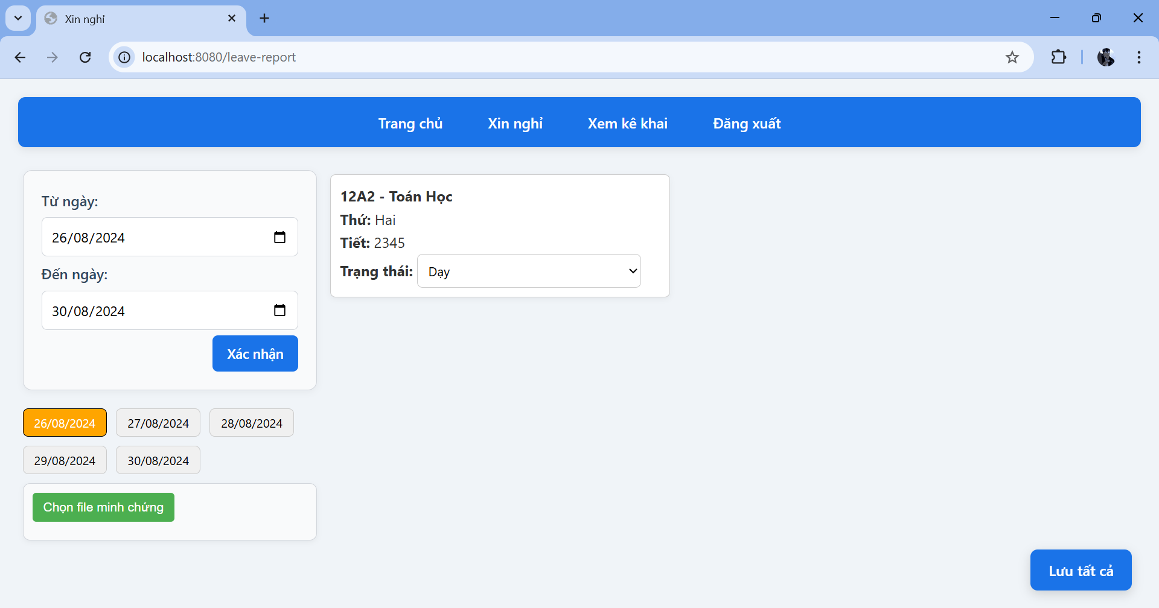

**Hình 4.3**: Kết quả kiểm thử bước 3 của chức năng "Xin nghỉ"

Bước 4: Kết quả kiểm thử được thể hiện qua hình 4.4.

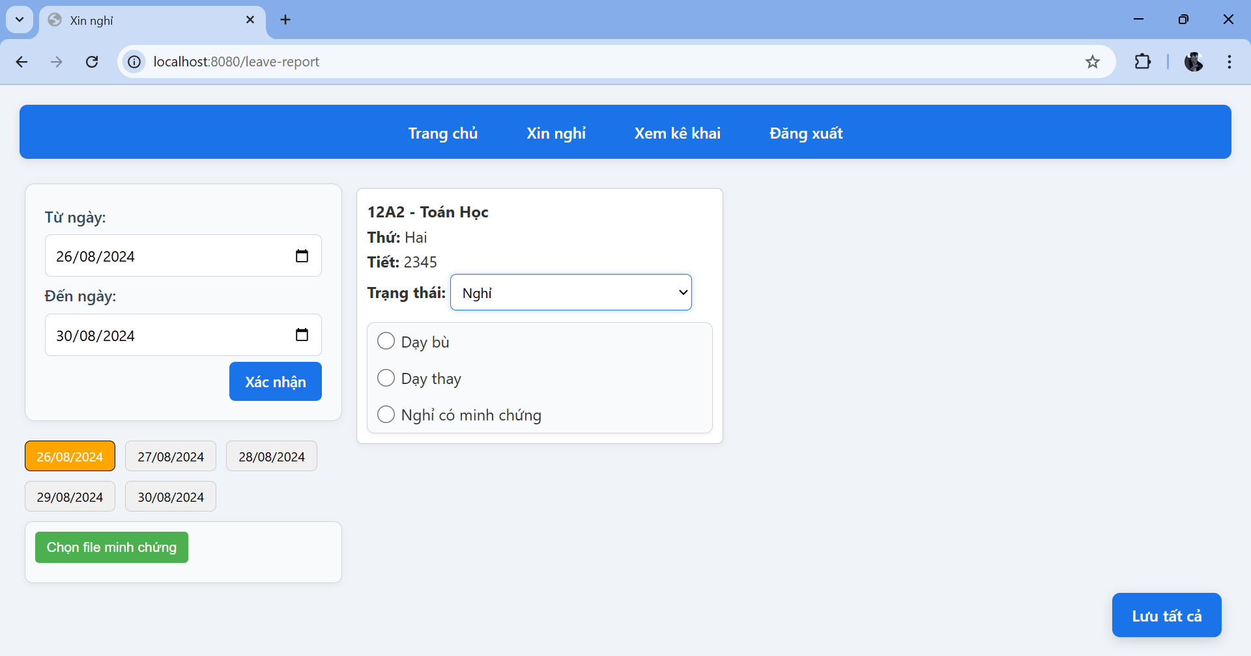

**Hình 4.4**: Kết quả kiểm thử bước 4 của chức năng "Xin nghỉ"

##### Giáo viên chọn “Dạy bù”

Bước 5a: Kết quả kiểm thử được thể hiện qua hình 4.5.

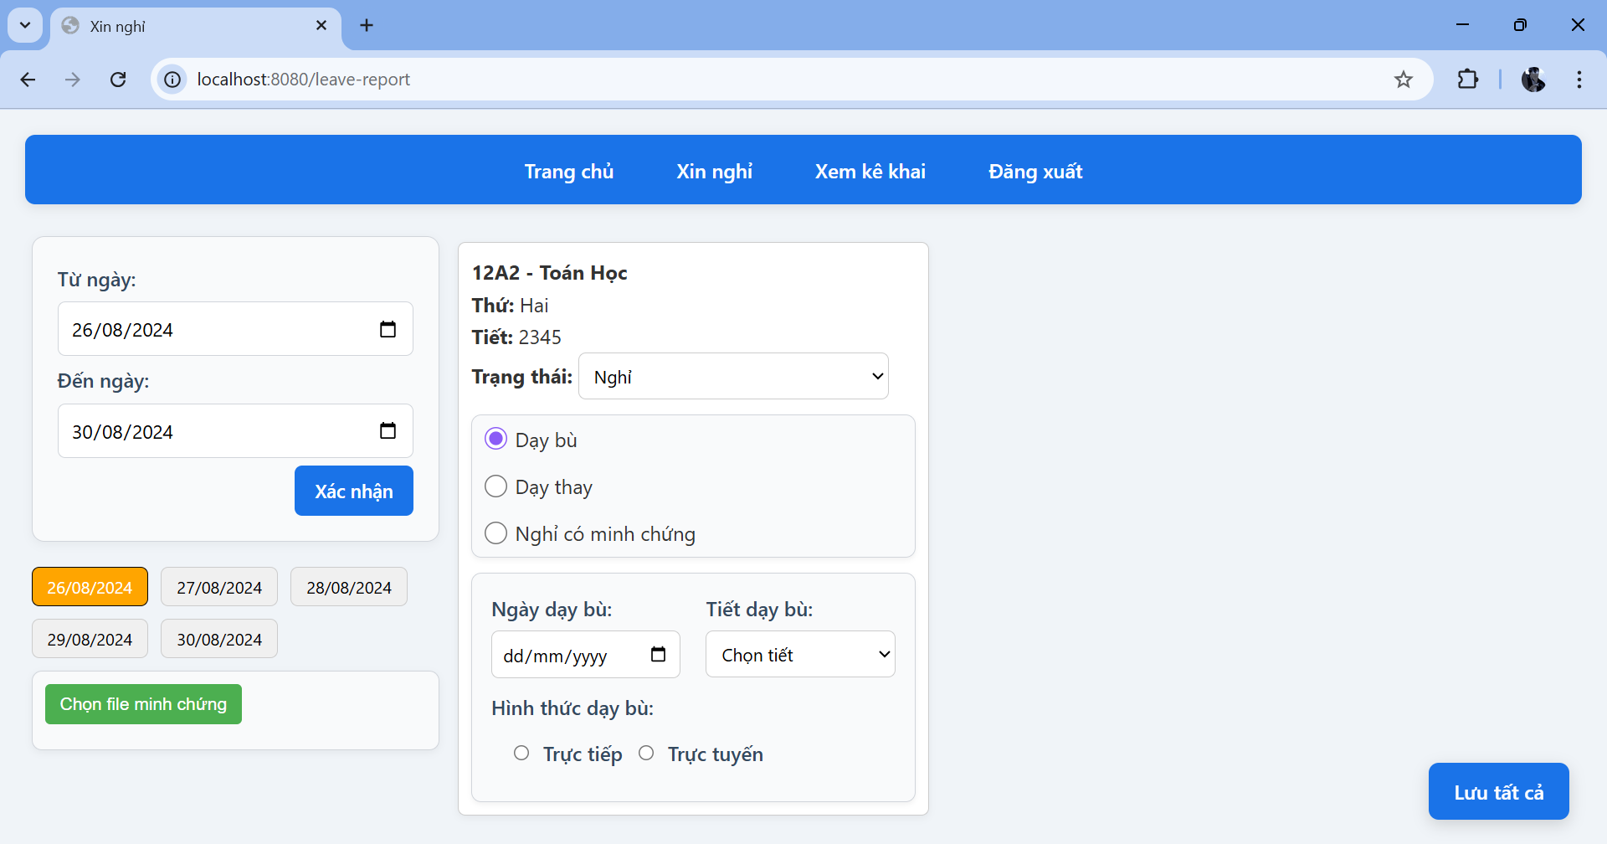

**Hình 4.5**: Kết quả kiểm thử bước 5a của chức năng "Xin nghỉ"

Bước 6a: Kết quả kiểm thử được thể hiện qua hình 4.6.

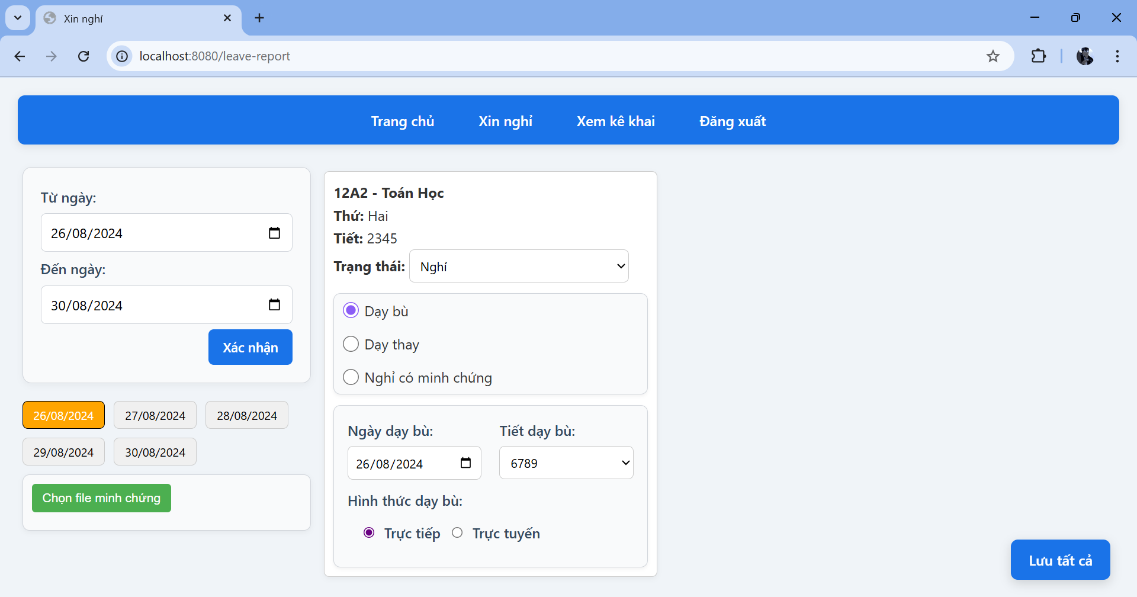

**Hình 4.6**: Kết quả kiểm thử bước 6a của chức năng "Xin nghỉ"

Bước 7a: Kết quả kiểm thử được thể hiện qua hình 4.7.

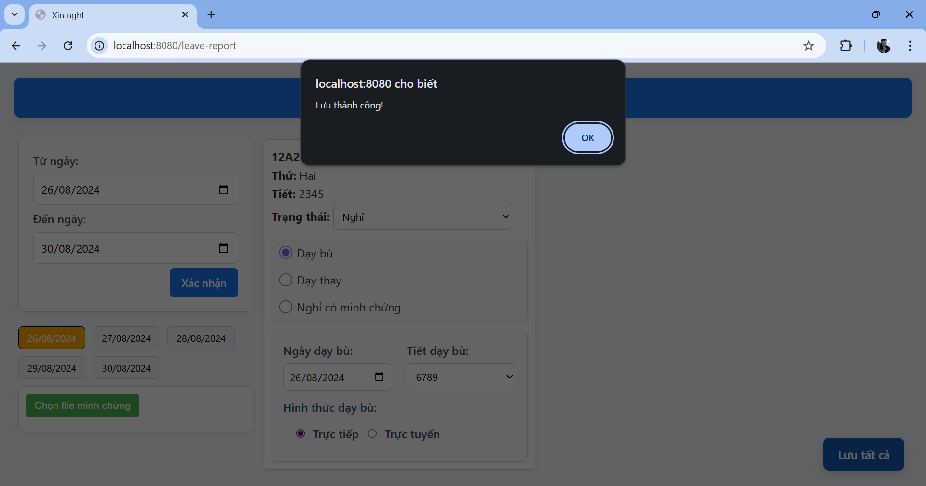

**Hình 4.7**: Kết quả kiểm thử bước 7a của chức năng "Xin nghỉ"

##### Giáo viên chọn “Dạy thay”

Bước 5b: Kết quả kiểm thử được thể hiện qua hình 4.8.

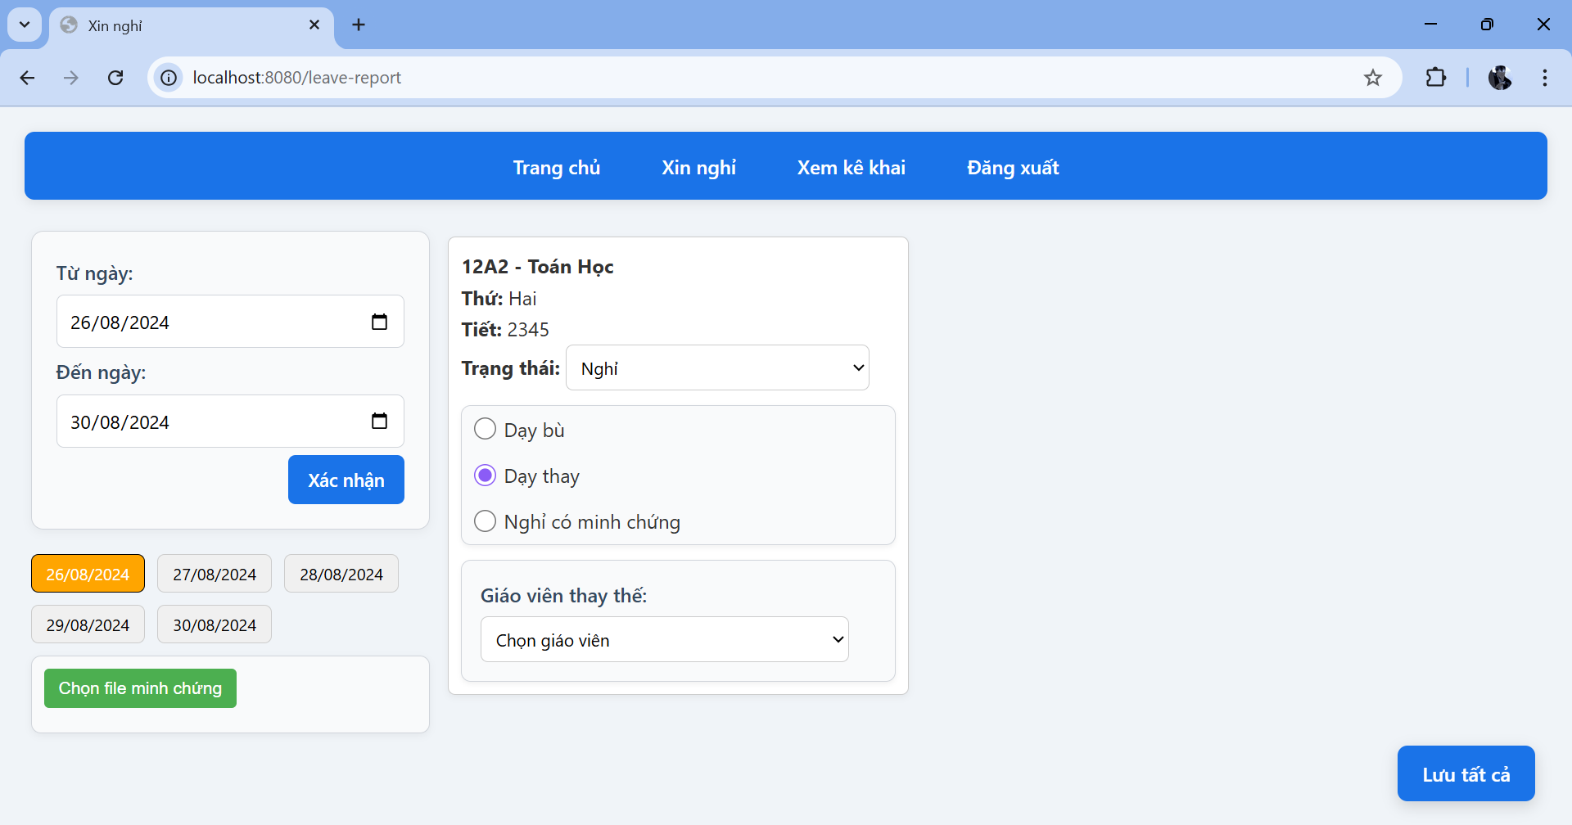

**Hình 4.8**: Kết quả kiểm thử bước 5b của chức năng "Xin nghỉ"

Bước 6b: Kết quả kiểm thử được thể hiện qua hình 4.9.

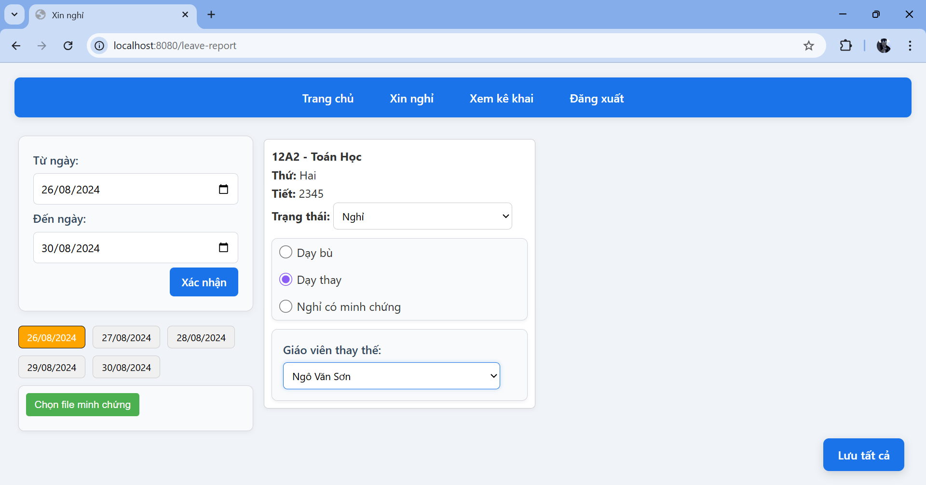

**Hình 4.9**: Kết quả kiểm thử bước 6b của chức năng "Xin nghỉ"

Bước 7b: Kết quả kiểm thử được thể hiện qua hình 4.10.

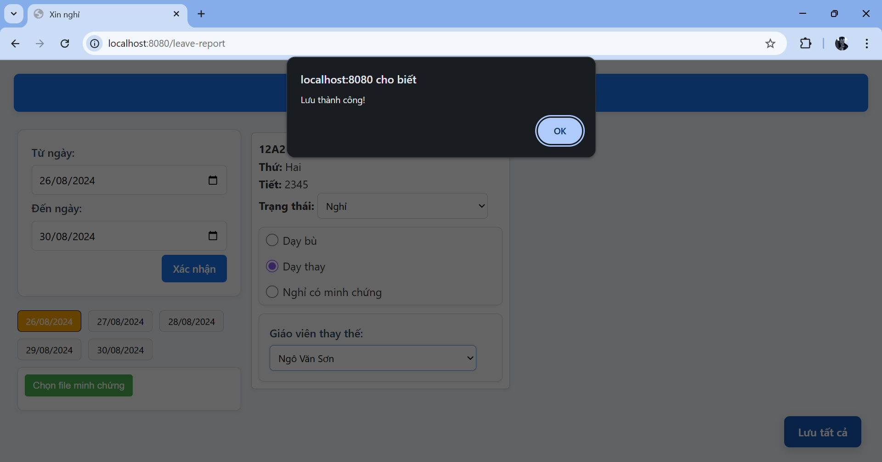

**Hình 4.10**: Kết quả kiểm thử bước 7b của chức năng "Xin nghỉ"

##### Giáo viên chọn “Nghỉ có minh chứng”

Bước 5c: Kết quả kiểm thử được thể hiện qua hình 4.11.

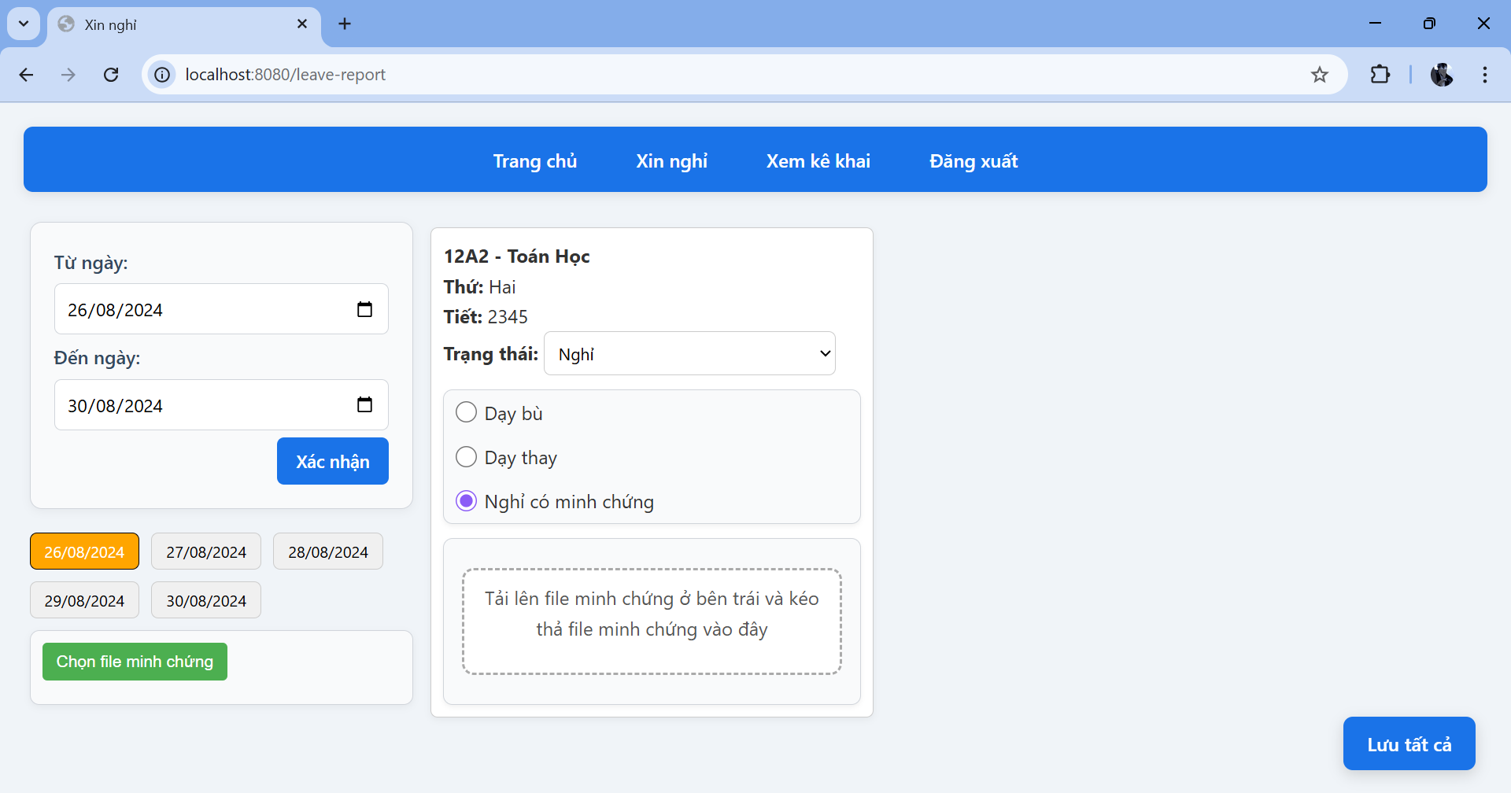

**Hình 4.11**: Kết quả kiểm thử bước 5c của chức năng "Xin nghỉ"

Bước 6c: Kết quả kiểm thử được thể hiện qua hình 4.12.

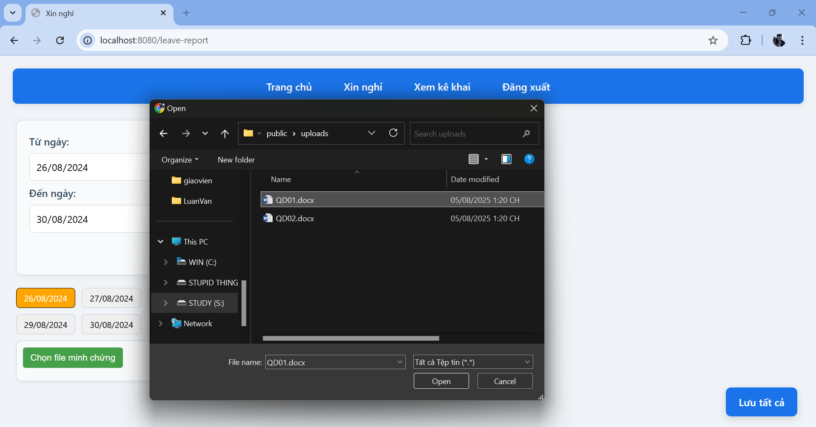

**Hình 4.12**: Kết quả kiểm thử bước 6c của chức năng "Xin nghỉ"

Bước 7c: Kết quả kiểm thử được thể hiện qua hình 4.13.

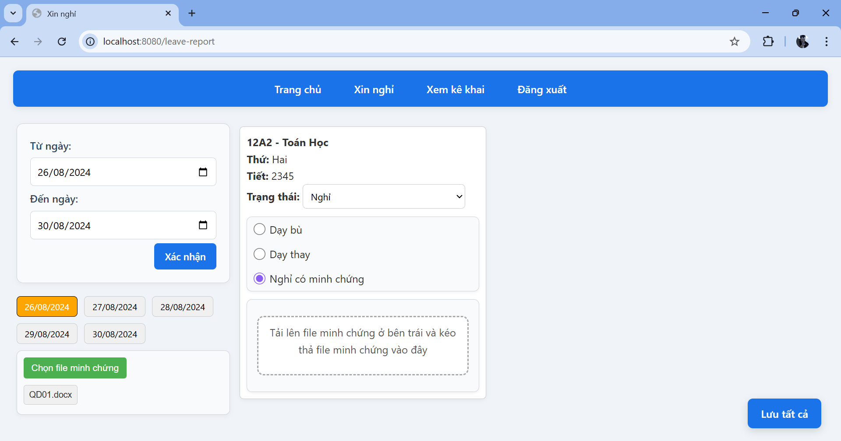

**Hình 4.13**: Kết quả kiểm thử bước 7c của chức năng "Xin nghỉ"

Bước 8c: Kết quả kiểm thử được thể hiện qua hình 4.14.

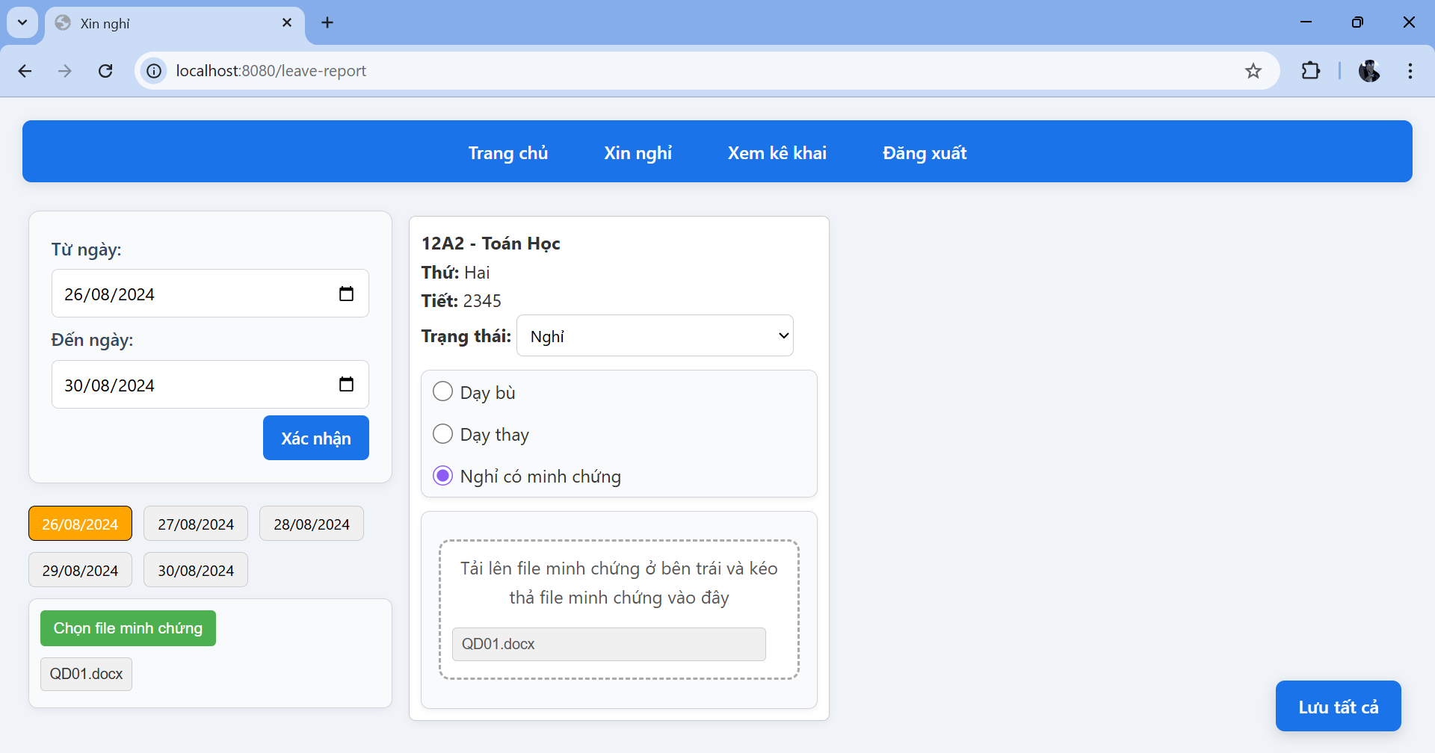

**Hình 4.14**: Kết quả kiểm thử bước 8c của chức năng "Xin nghỉ"

Bước 9c: Kết quả kiểm thử được thể hiện qua hình 4.15.

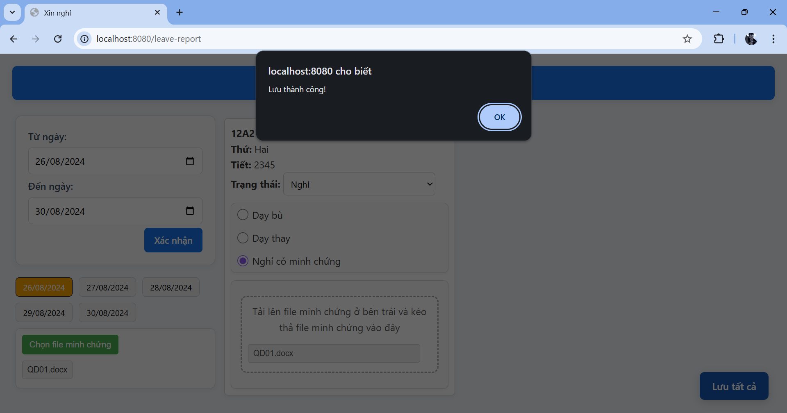

**Hình 4.15**: Kết quả kiểm thử bước 9c của chức năng "Xin nghỉ"

### Kết quả kiểm thử chức năng Xem kê khai do Giáo viên thực hiện

Kết quả kiểm thử chức năng “Xem kê khai” theo từng bước là:

Bước 1: Kết quả kiểm thử được thể hiện qua hình 4.16.

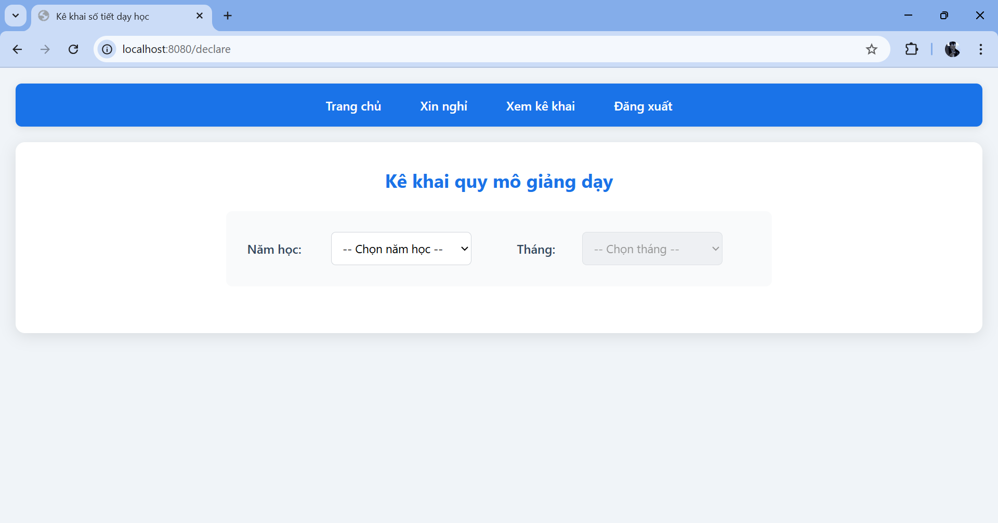

**Hình 4.16**: Kết quả kiểm thử bước 1 của chức năng "Xem kê khai"

Bước 2: Kết quả kiểm thử được thể hiện qua các hình 4.17, 4.18, 4.19, 4.20, 4.21, 4.22.

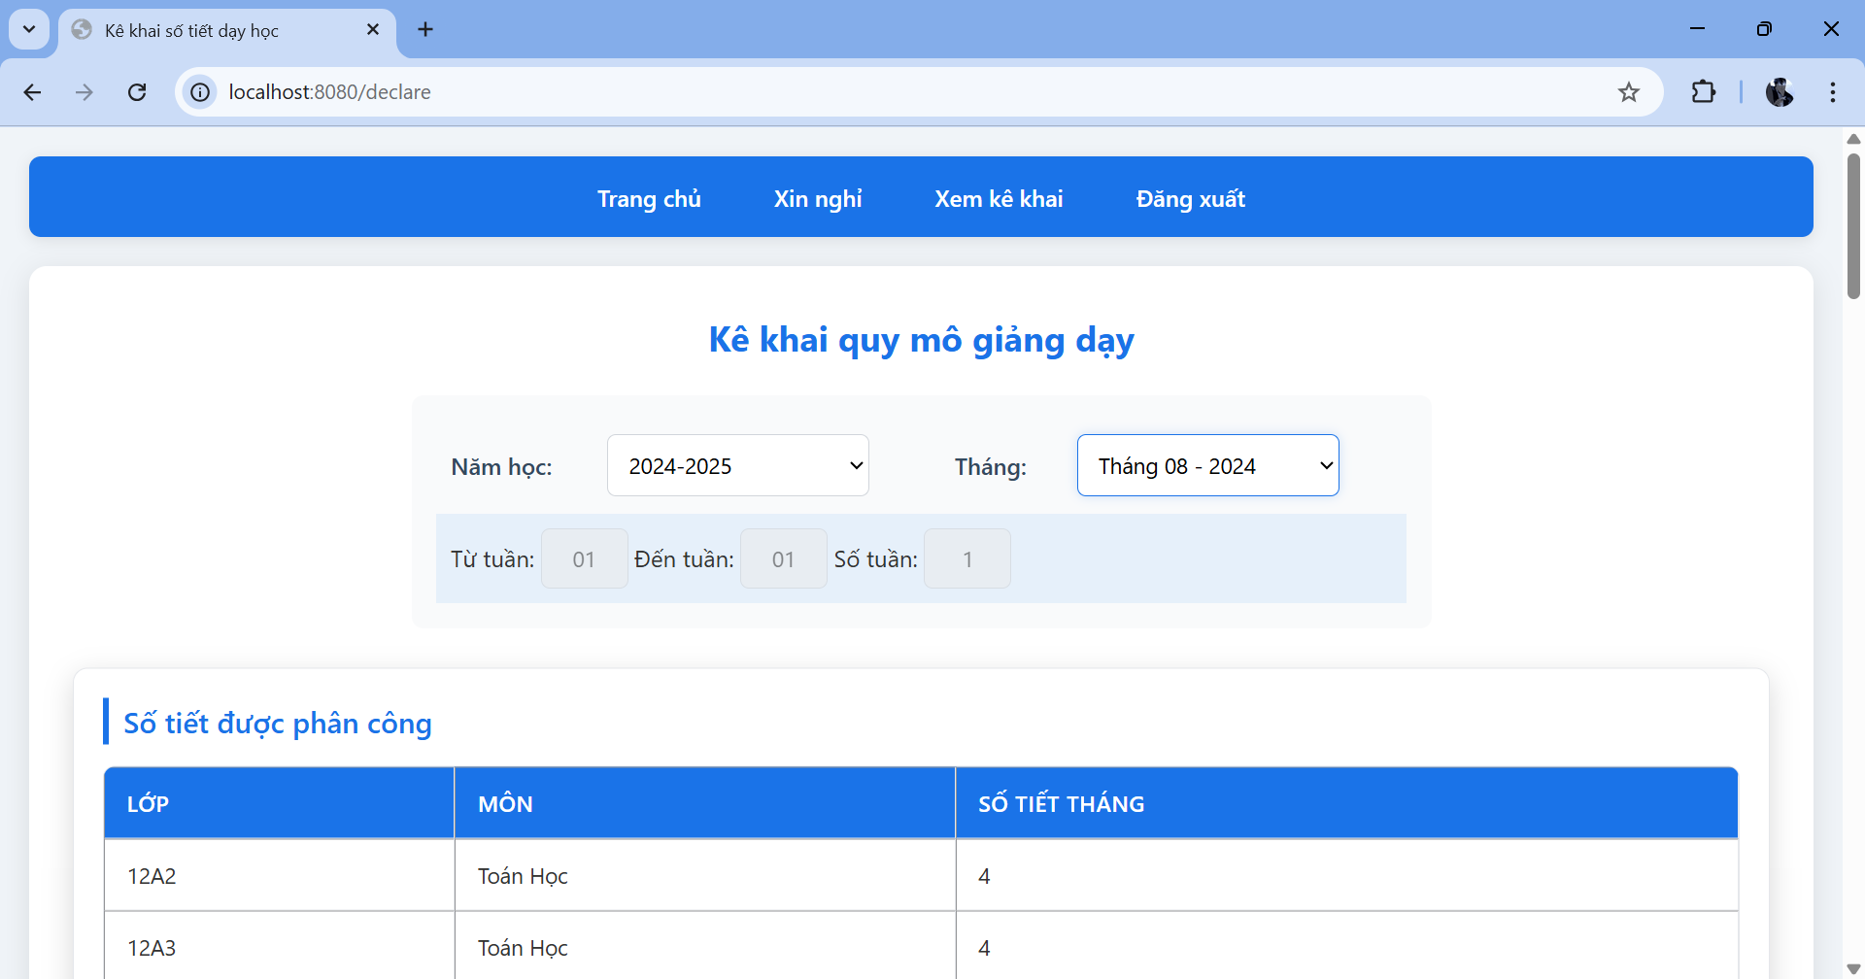

**Hình 4.17**: Kết quả kiểm thử bước 2 của chức năng "Xem kê khai"

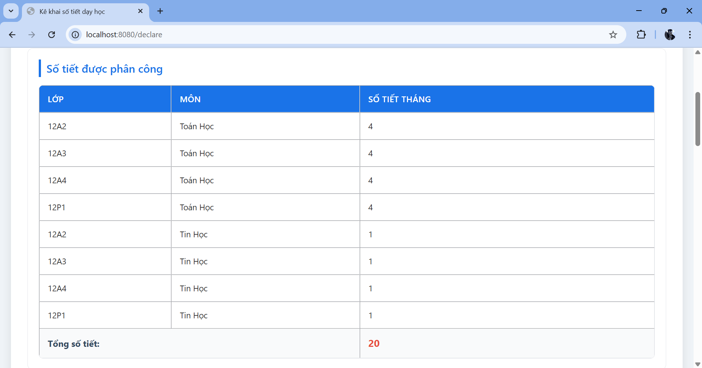

**Hình 4.18**: Kết quả kiểm thử bước 2 của chức năng "Xem kê khai"

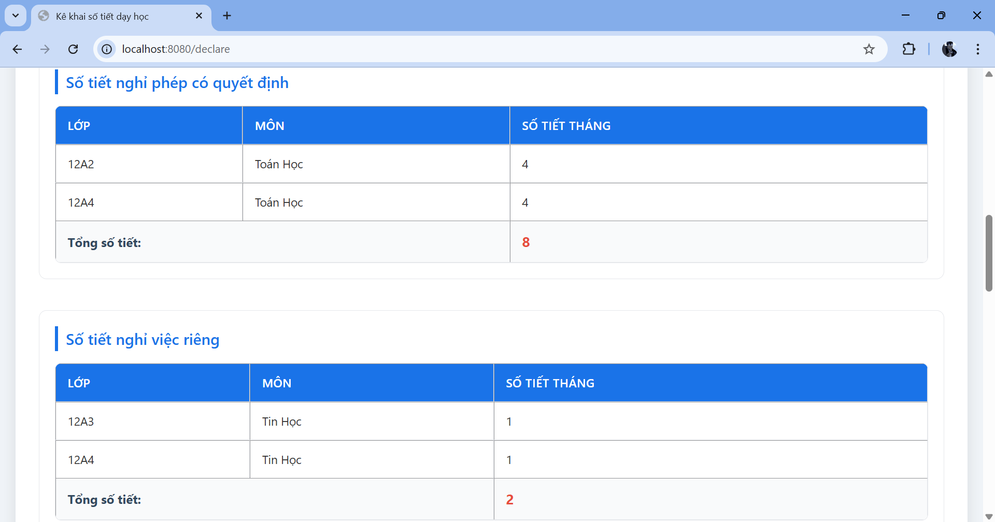

**Hình 4.19**: Kết quả kiểm thử bước 2 của chức năng "Xem kê khai"

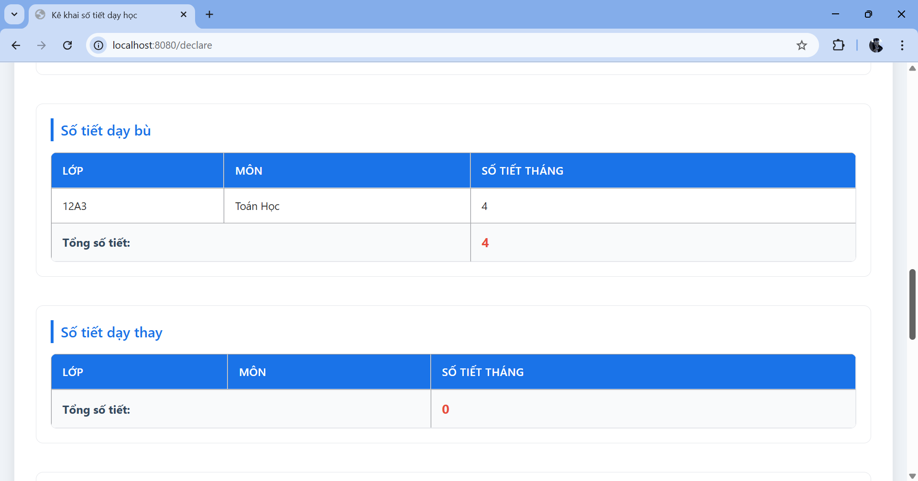

**Hình 4.20**: Kết quả kiểm thử bước 2 của chức năng "Xem kê khai"

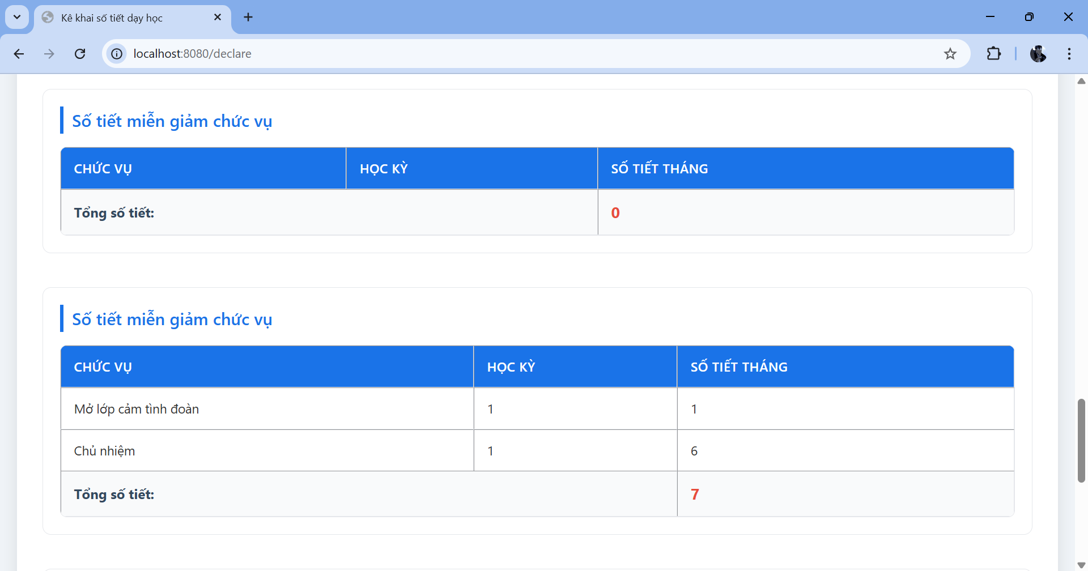

**Hình 4.21**: Kết quả kiểm thử bước 2 của chức năng "Xem kê khai"

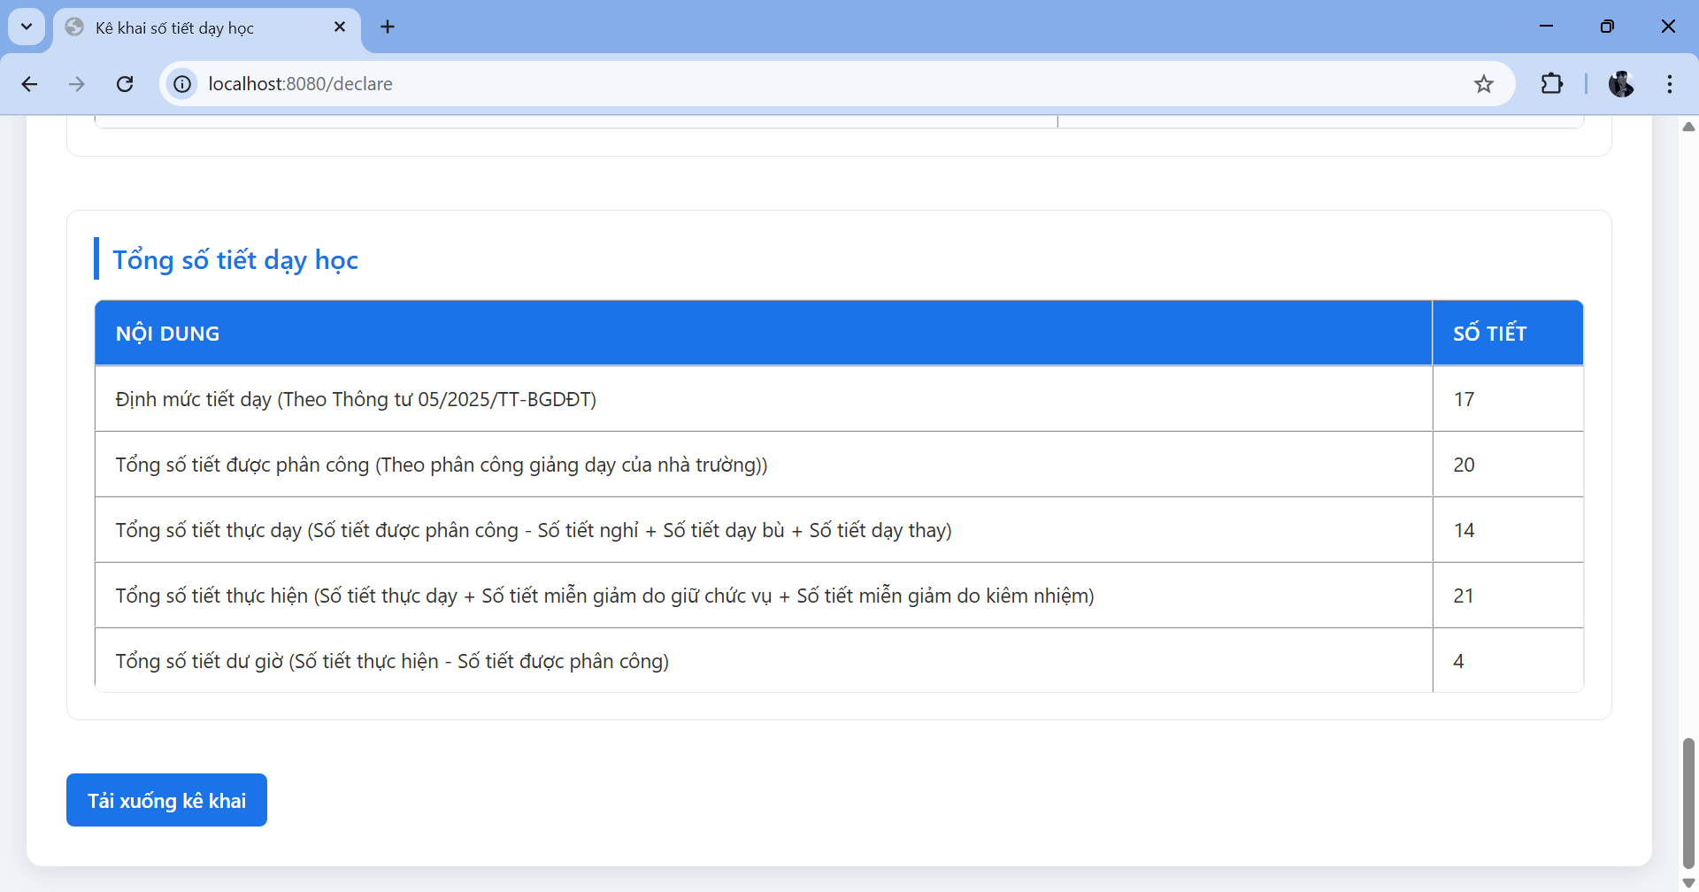

**Hình 4.22**: Kết quả kiểm thử bước 2 của chức năng "Xem kê khai"

### Kết quả kiểm thử chức năng Xếp thời khoá biểu do Hiệu phó chuyên môn thực hiện

//Đang hoàn thành

### Kết quả kiểm thử chức năng Thêm giáo viên do Hiệu phó chuyên môn thực hiện

Kết quả kiểm thử chức năng “Thêm giáo viên” theo từng bước là:

Bước 1: Kết quả kiểm thử được thể hiện qua hình 4.23.

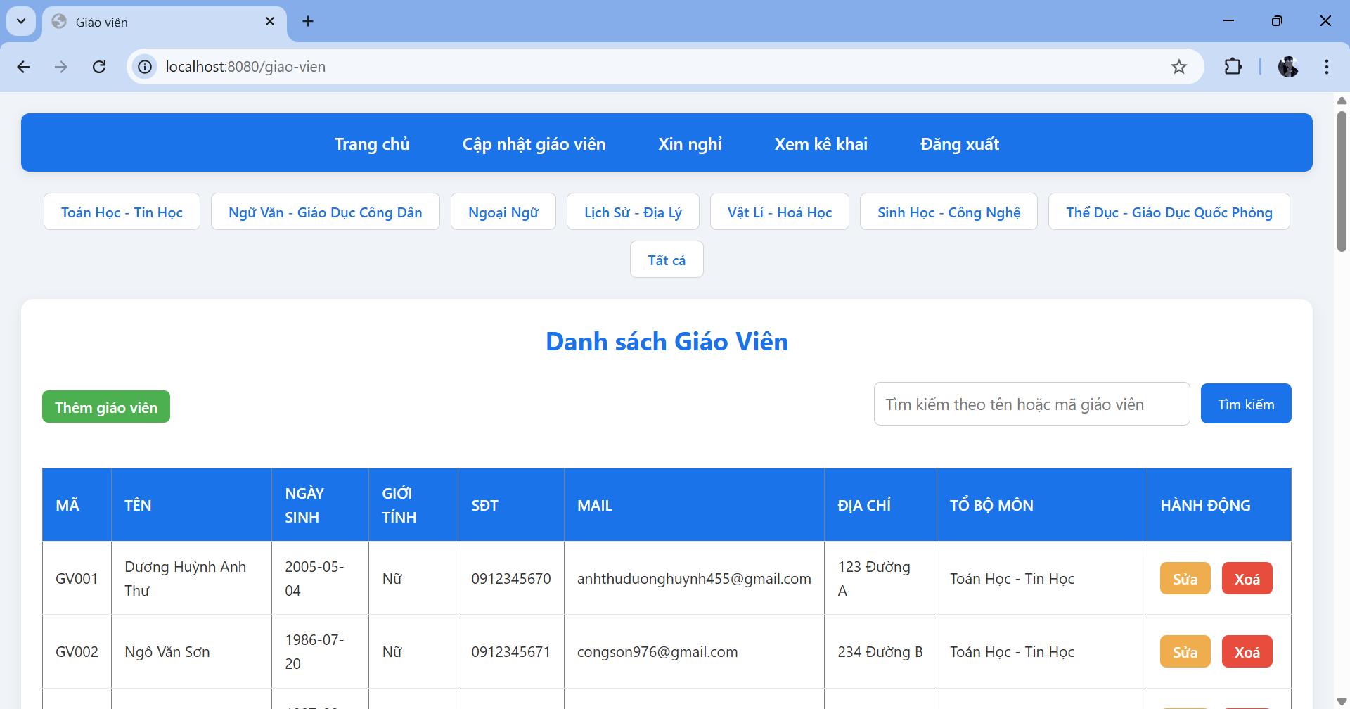

**Hình 4.23**: Kết quả kiểm thử bước 1 của chức năng "Thêm giáo viên"

Bước 2: Kết quả kiểm thử được thể hiện qua hình 4.24.

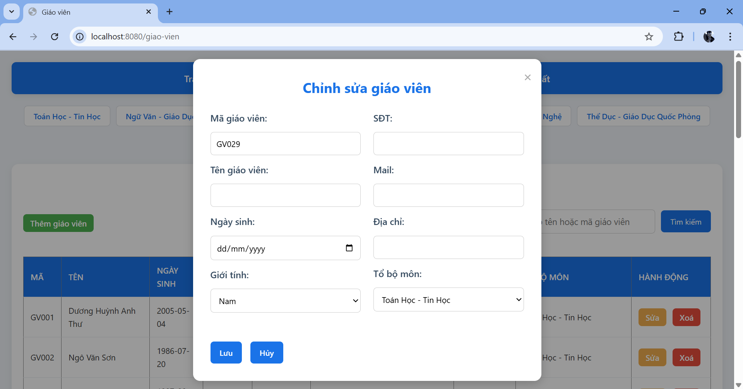

**Hình 4.24**: Kết quả kiểm thử bước 2 của chức năng "Thêm giáo viên"

Bước 3: Kết quả kiểm thử được thể hiện qua hình 4.25.

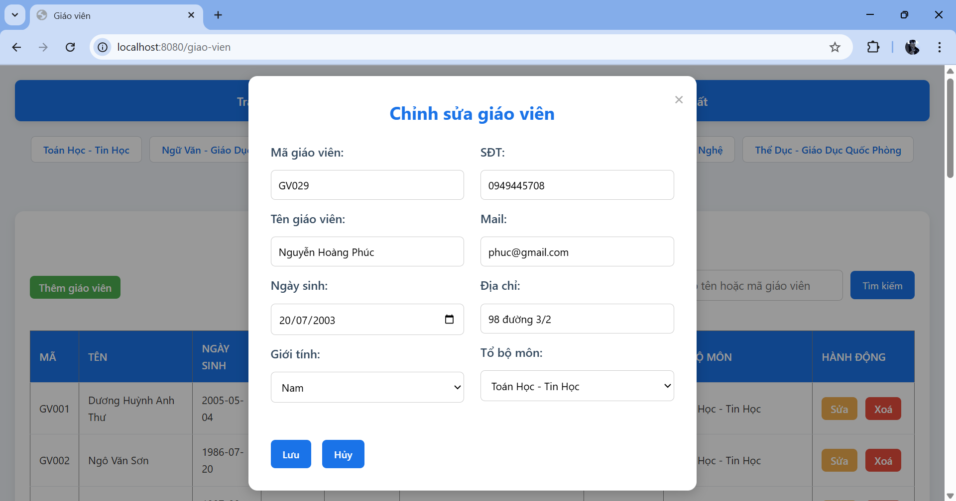

**Hình 4.25**: Kết quả kiểm thử bước 3 của chức năng "Thêm giáo viên"

Bước 4: Kết quả kiểm thử được thể hiện qua hình 4.26.

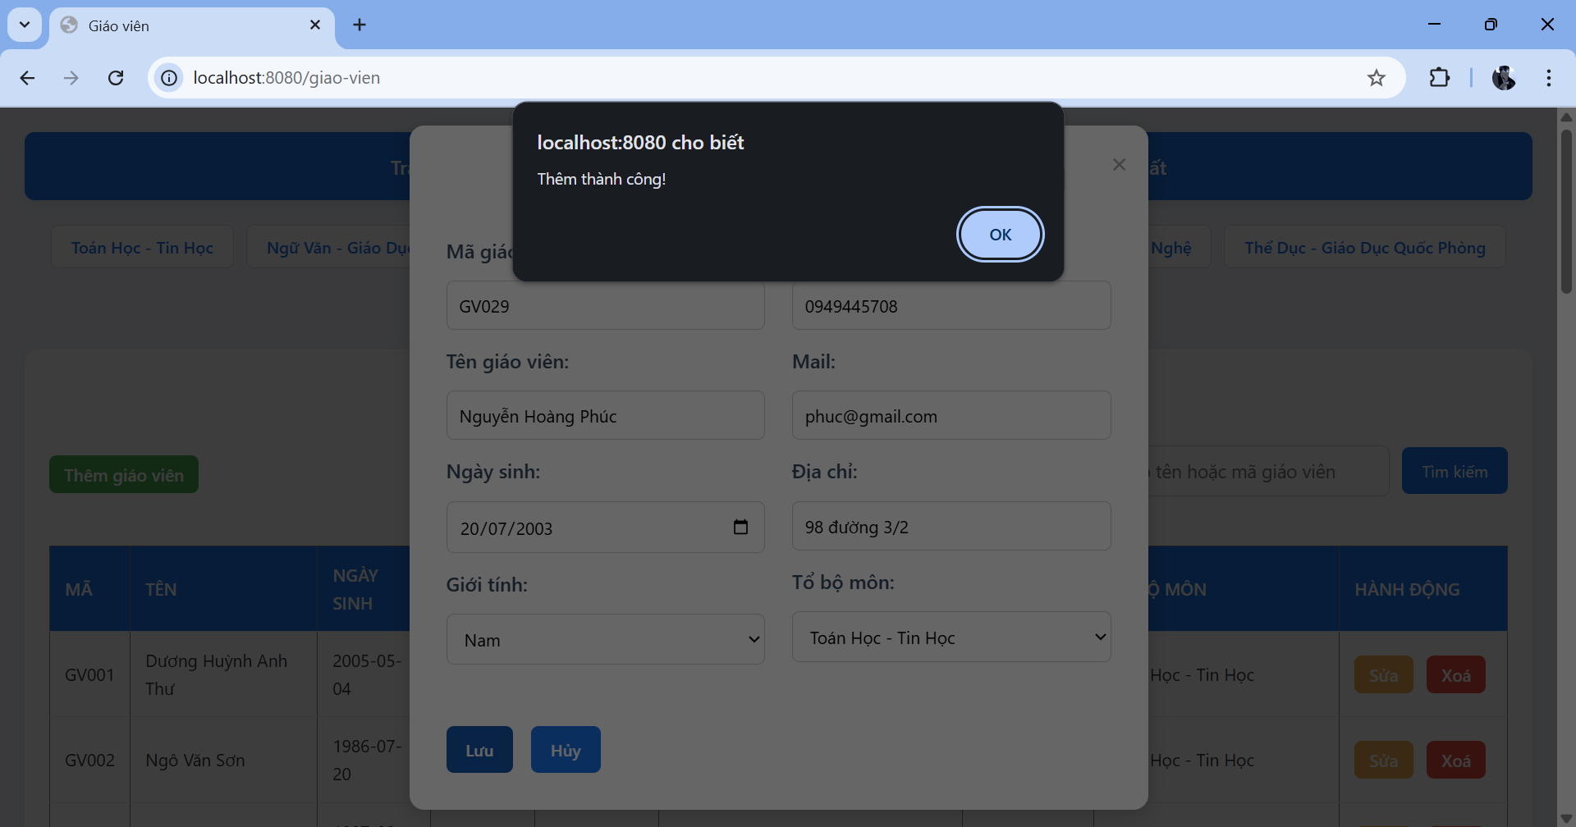

**Hình 4.26**: Kết quả kiểm thử bước 4 của chức năng "Thêm giáo viên"

### Kết quả kiểm thử chức năng Phân quyền do Quản trị hệ thống thực hiện

//Đang hoàn thành

## Tổng kết chương

Các nội dung đã được trình bày trong chương này là: kịch bản kiểm thử, kết quả kiểm thử.

# KẾT LUẬN VÀ HƯỚNG PHÁT TRIỂN



## Kết luận

### Kết quả đạt được

Đề tài “**Xây dựng hệ thống quản lý kê khai quy mô giảng dạy trường trung học phổ thông**” đã đạt được những kết quả sau:

* Thiết kế thành công các thành phần dữ liệu hệ thống, bao gồm mô hình dữ liệu mức quan niệm, mô hình dữ liệu mức luận lý, mô hình dữ liệu mức vật lý.
* Thiết kế thành công các thành phần xử lý của hệ thống, bao gồm sơ đồ phân cấp chức năng và lưu đồ dòng dữ liệu.
* Thiết kế thành công cơ sở dữ liệu cho hệ thống quản lý kê khai quy mô giảng dạy trường trung học phổ thông.

### Hạn chế

Mặc dù đề tài đã thành công ở nhiều khía cạnh, nhưng vẫn còn các hạn chế:

* Chưa cung cấp đầy đủ các chức năng quản lý danh mục dữ liệu cần thiết
* Chưa cung cấp các biểu đồ thống kê dữ liệu một cách trực quan, thiếu sinh động trong việc biểu diễn dữ liệu thống kê.

## Hướng phát triển

Dựa vào những hạn chế còn tồn đọng của đề tài, các hướng phát triển được đề xuất bao gồm:

* Bổ sung các tính năng quản lý danh mục dữ liệu.
* Bổ sung các biểu đồ thống kê dữ liệu một cách trực quan.

# TÀI LIỆU THAM KHẢO

[1] [Cách đăng nhập, xem điểm học sinh với số liên lạc SMAS đơn giản](https://www.thegioididong.com/game-app/cach-dang-nhap-xem-diem-hoc-sinh-voi-so-lien-lac-smas-don-1306554#:~:text=SMAS%20l%C3%A0%20s%E1%BB%95%20li%C3%AAn%20l%E1%BA%A1c,v%C3%A0%20h%E1%BB%8Dc%20c%E1%BB%A7a%20con%20tr%E1%BA%BB)

[2] [Trang chủ TKB OLM](https://tkb.olm.vn/)

# PHỤ LỤC

Các phụ lục của luận văn.